【履歴】
Ver. | 符号 | 修正内容 | 日付 | 担当
1.00 |  | 新規発行 | 2022/4/15 | 4GC菊地
1.01 |  | ・”T.B.D”を修正  ・「3.8.2 DMSモード選択釦の配置」追記  ・「3.9 インフォメーションボタンの表示」追記 | 2022/6/30 | 4GC横山
1.02 |  | HENREN 027-1  ・Trackモード追加、2接点SW対応追加  ・誤記訂正 | 2022/8/9 | 4GC横山
1.50 |  | ・誤記訂正 | 2022/9/30 | 4GC川端
1.60 |  | ・2.3.5,2.3.6,2.3.3 400ms間 表示マスクする旨の記載を削除  ・3.5,3.8.1 400ms間現在の表示を継続させる旨の記載を削除  ・2.1.5 未受信時の対象からVSC1S93を削除(21ePFのみ)  ・2.1.8,2.1.9,3.7.2 Zone ECU代行SW確定フラグ追加  ・誤記訂正 | 2022/12/16 | 4GC 菊地
1.70 |  | ・2.1.8, 2.2.2, 2.2.3, 2.2.5, 仕様明確化/誤記訂正 | 2023/3/17 | 4GC菊地
3.00 |  | HENREN 691  ・19ePFv3対応（Zone ECU⇒拡張ボデー）  ・19ePFv3対応（通信仕様変更）  ・1.7 法規要件の項目追加  ・2.2.2,2.2.3 画面操作時の操作信号の出力処理方法の修正（QA反映）  ・2.2.3 DMS ver.2信号の送信処理変更（QA反映）  ・3.1 19ePFv3割込みバナー削除  ・3.9 インフォメーション釦表示削除  ・3.10 ハードスイッチ操作に応じたモード遷移追加  ・英文のフォント色変更  ・2.2.2 2.2.3 2.2.6 2.3.3 2.3.5 2.3.6 イベント送信周期の修正 | 2023/6/2 | 4GC 菊地
3.50 |  | HENREN 961(QA No:DC24-25334)  ・2.1.1 パワトレカスタマイズサポート情報(P_DCMOD2)に新規組み合わせ追加（Rangeモード・RearComfortモードの同時設定）  HENREN 961(QA No:DC24-25466)  ・エラー! 参照元が見つかりません。エラー! 参照元が見つかりません。 MET ECU向け要求について、仕様詳細記載箇所への参照を追加 | 2023/12/13 | 2MVC永井
6.00 |  | HENREN 1085(QA No: DCQA24-6463)  ・3.7.1 ソフトスイッチ画面の表示条件（19ePFv2）および、3.7.2 ソフトスイッチ画面の表示条件（19ePFv3）に、Rangeモード時の航続可能距離表示に関する補足文言を追加  対象モデル：24MM 織込みターゲット：CV#2 | 2024/4/1 | 2MVC 永井
6.10 |  | HENREN SU-011  ・3.1 各モード画面の表示 19ePFv3での不要理由を修正  ・3.2.1, 3.2.2 カスタマイズ設定画面への入り口釦の表示箇所 を追加  ・3.8.1 DMSモード選択釦の表示 3.2.2へ同内容を記載したため削除  対象モデル：SU、織り込みターゲット：PreCV  HENREN SUCDC-004  ・3.7.3 音声認識によるソフトスイッチ画面の割り込み表示 を追加  対象モデル：SU/CDC、織り込みターゲット：PreCV | 2024/5/29 | 2MVC 永井
6.20 |  | HENREN CDC-003  24SU、Step3仕様書一本化  ・機能・システム構成の体裁変更  1.1, 1.3, 1.5  ・BEV Step3要求追加  2.1.2~2.1.6, 2.1.9, 2.1.11, 2.1.12, 2.2.2, 2.2.3, 2.2.5~2.2.7, 2.3.3, 2.3.6, 2.3.9, 3.1, 3.2, 3.2.3, 3.3, 3.5, 3.6, 3.7.2, 3.8.1, 3.8.2, 3.9, 3.9.1, 3.9.2  対象モデル：CDC  織り込みターゲット：PreCV
6.30 |  | 仕様明確化/誤記修正  2.1.1~2.1.6, 2.1.9~2.1.12, 2.2.1, 2.2.3,  2.2.5, 2.2.6, 2.3.3, 2.3.6, 2.3.9, 3.5, 3.7.2, 3.8.1  変連No.：CDC-003  QANo.：DC24-43666, 44223, 42528, 44560, 44623, 45456, 45457, 45458, 45543 DCQA24-8150, 8153, 8460  対象モデル：CDC  織り込みターゲット：PreCV | 2024/8/26 | 4GC三角
6.60 |  | 仕様修正  3.7.2  誤記修正  3.9  変連No.：SUCDC-053  QANo.：DCQA24-9053、DC24-45458、DC24-52832  対象モデル：24SU/C-DC  織り込みターゲット：PreCV  DMS1S02.への注記を追加  2.2.5  変連No.：SUCDC-053  QANo.：DCQA24-8928  対象モデル：24SU/C-DC  織り込みターゲット：PreCV  音声認識による画面表示の要求を機能要求仕様書から削除  目次, 3.7.3  変連No.：SUCDC-070  QANo.：DCQA24-9538  対象モデル：24SU/C-DC  織り込みターゲット：CV | 2024/9/17 | 4GC三角  2MVC永井  2MVC永井
7.10 | A | 各モード画面の画面表示切替に関する要求を削除  変連No.：1508  QA No.：DC24-61243, DC24-61246  対象モデル：24MM  織り込みターゲット：1A  - 目次： 2.1.1, 2.1.2, 2.1.3, 2.1.4, 3.1, 3.1.1：章削除  - 1.3.4, 2, 2.1.1, 2.1.2, 2.1.3, 2.1.4, 2.3.1, 3, 3.1, 3.1.1, 3.2, 3.2.1：各モード画面の画面表示切替に関する記載を削除  - 2.1.6：電源状態の定義に関する記載を削除した章から移設  - 2.1.7, 2.1.8, 2.1.9, 2.1.10, 2.1.11, 2.1.12：B_DMODEの定義に関する記載を削除した章から移設、参照文言を修正 | 2025/2/3 | 2MVC永井
 | B | 通信途絶時およびIG OFF時のカスタマイズ設定画面の処置方法変更  変連No.：1503  QANo.：DCQA24-9872  対象モデル：24MM  織り込みターゲット：1A  - 2.1.6⑤, 3.3 | 2025/2/11 | 2MVC永井
 | C | ソフトスイッチ画面における、通信途絶判定の対象となるフレームを明記  変連No：1503  QANo：DCQA24-10085  対象モデル：24MM  織り込みターゲット1A  - 2.1.10⑤, 2.1.12⑤ | 2025/2/11 | 2MVC永井
7.20 | A | SNOW EXTRAモード追加  変連No.：SU-036  対象モデル：24SU  織り込みターゲット：CV  ・1.1.1：Snow Extraモードの定義追加、Snowモードの定義修正  ・2.1.5，2.2.5：入出力信号予約枠にSNOW EXTRAを割り当て  ・3.7.2，3.8.1, 3.8.2：モード選択釦の配置およびモード切替順位にSNOW EXTRAを追加 | 2025/3/14 | 2MVC永井
 | B | 誤記訂正  変連No.：SU-036  対象モデル：24SU  織り込みターゲット：CV  ・1，1.5：誤記訂正  ・2.2.6：英訳追記 | 2025/3/14 | 2MVC永井
7.3.Z | A | B_DMSSFT, B_DMINF3の受信条件の誤記を修正（“IGR ONで受信”から“IGPで受信”に修正）  変連No：SUCDC-122  QANo：DC24-62379  対象モデル：24SU  織り込みターゲット：CV  2.3.8 | 2025/3/25 | 2MVC永井
 | B | （シーケンス図）通信開始時の電源ステート明確化  変連No：SUCDC-122  QANo：DC24-62396  対象モデル：CDC  織り込みターゲット：CV  2.3.3, 2.3.6, 2.3.9 | 2025/3/25 | 4GC三角
7.5Z | A | 電源状態に対する各種表示条件の記載の明確化  変連No：SUCDC-144  QA No：DCQA24-10136  対象モデル：24SU/C-DC  織り込みターゲット：CV  2.1.2, 2.1.6, 2.1.8, 3.2, 3.7.1, 3.9 | 2025/6/2 | 4GC 三角  2MVC永井
 | B | B_DMODE bit定義の誤記訂正  変連No：SUCDC-144  QA No：DCQA24-11881  対象モデル：24SU  織り込みターゲット：CV  2.1.5 | 2025/6/2 | 2MVC永井
7.6Z | A | 文中記載の参照箇所がずれていたため、誤記訂正  変連No：SUCDC-151  対象モデル：24SU/C-DC  織り込みターゲット：CV  1.3.4, 2.1.1, 2.1.2, 2.1.4, 2.1.6, 2.1.8, 3.1, 3.1.1, 3.1.2, 3.2, 3.3, 3.4, 3.5, 3.6.1, 3.6.2, 3.7.1, | 2025/7/1 | 2MVC永井
7.70 | A | ソフトスイッチ出力信号の送信条件記載箇所に▽Rおよび考え方を追記（OBD法規対応のため)  変連No : 1547  対象モデル : 24MM  織り込みターゲット : QCS(24MM)  2.2.7② | 2025/7/28 | 2MVC永井
7.71 | A | ソフトスイッチ画面のモード選択釦の決定状態にセットする仕様について、Normalモード釦の表示条件に条件を追加  変連No：SUCDC-203  QA No : DCQA24-9777  対象モデル：24SU/C-DC  織り込みターゲット：CV  2.1.6④, 2.1.8④ | 2025/8/26 | 2MVC永井

【History】  Ver. | ISS. | Revision record | Date |  | Reviser
1.00 |  | New adoption | 2022/4/15 |  | 4GC Kikuchi
1.01 |  | ・Revised “T.B.D”  ・Add 3.8.2 and 3.9 | 2022/6/30 |  | 4GC  Yokoyama
1.02 |  | HENREN 027-1  ・Add Track mode and requirement specification for two contacts switch operation  ・Correction of error | 2022/8/9 |  | 4GC  Yokoyama
1.50 |  | ・Correction of error | 2022/09/30 |  | 4GC Kawabata
1.60 |  | ・2.3.5,2.3.6,2.3.3 Delete the comment about holding screen  unchanged for400ms  ・3.5,3.8.1 Delete the comment about holding signals and screen unchanged for 400ms  2.1.5 Remove VSC1S93 from unreceived target for 21ePF  ・2.1.8,2.1.9,3.7.2 Add valid information for Zone ECU switch signal  ・Correction of error | 2022/12/16 | 4GC Kikuchi
1.70 |  | ・2.1.8,2.2.2,2.2.3,2.2.5 Specification clarification/ Correction of error | 2023/3/17 | 4GC  Kikuchi
3.00 |  | HENREN 691  ・Update for 19ePFv3 （Zone ECU⇒Expanded Bodey ECU）  ・Update for 19ePFv3（CAN communication specification change）  ・1.7 Add description of regulation requirements  ・2.2.2, 2.2.3 Refine process order of CAN output signal  ・2.2.3 Refine CAN output regarding DMS ver.2  ・3.1 Delete the banner display for 19ePFv3  ・3.9 Delete requirement of display specification on information icon button  ・3.10 Add the description of mode transition regarding hardware switch operation  ・Font color change on English  ・2.2.2 2.2.3 2.2.6 2.3.3 2.3.5 2.3.6 Revise descriptions about event transmission cycle | 2023/6/2 | 4GC Kikuchi
3.50 |  | HENREN 961(QA No:DC24-25334)  ・2.1.5 DMS customization information of powertrain(P_DCMOD2) is added new combination(Range mode and Rear Comfort mode are equipped same project)  HENREN 961(QA No:DC24-25466)  ・1.4.2 Regarding requirement for MET ECU, description of reference for detail specification is added. | 2023/12/13 | 2MVC永井
6.00 |  | HENREN 1085(QA No: DCQA24-6463)  ・3.7.1 Display specification on DMS software switch screen for 19ePFv2 and 3.7.2 Display specification on DMS software switch screen for 19ePFv3, description of display of EV distance which can be run in Range mode is added.  Target model: 24MM Weaving target: CV#2 | 2024/4/1 | 2MVC Nagai
6.10 |  | HENREN SU-011  ・3.1 “Display specification on DMS each mode screen “ The explanation stating that the soft switch always exists is removed  ・3.2.1, 3.2.2 “Display location of entering button for DMS customization“ is added  ・3.8.1 “Display specification on configuration button of each DMS mode“ A description of entering button for DMS customization is removed because the same description is added to 3.2.2.  Target Model : SU、Target Milestone：PreCV  HENREN SUCDC-004  ・3.7.3 “Cut in display specification on DMS software switch screen with voice recognition” is added  Target Model : SU/CDC、Weaving target：PreCV | 2024/5/29 | 2MVC  Nagai
6.20 |  | HENREN CDC-003  24SU、Step3 Unified Specifications  ・Changing the appearance of functions and system configurations  1.1, 1.3, 1.5  ・BEV Step3 Add  2.1.2~2.1.6, 2.1.9, 2.1.11, 2.1.12, 2.2.2, 2.2.3, 2.2.5~2.2.7, 2.3.3, 2.3.6, 2.3.9, 3.1, 3.2, 3.2.3, 3.3, 3.5, 3.6, 3.7.2, 3.8.1, 3.8.2, 3.9, 3.9.1, 3.9.2  対象モデル：CDC  織り込みターゲット：PreCV
6.30 |  | Specification clarification/ Correction of error  2.1.1~2.1.6, 2.1.9~2.1.12, 2.2.1, 2.2.3,  2.2.5, 2.2.6, 2.3.3, 2.3.6, 2.3.9, 3.5, 3.7.2, 3.8.1  QANo.：DC24-43666, 44223, 42528, 44560, 44623, 45456, 45457, 45458, 45543 DCQA24-8150, 8153, 8460  HENRENNo.：CDC-003  Target Model：CDC  Weaving target：PreCV | 2024/8/26 | 4GC  Misumi
6.60 |  | Requirement Modification  3.7.2  Word Modification  3.9  HENRENNo.：SUCDC-053  QANo.：DCQA24-9053、DC24-45458、DC24-52832  Target Model：24SU/C-DC  Weaving targe：PreCV  Add a note to DMS1S02.  2.2.5  HENRENNo.：SUCDC-053  QANo.：DCQA24-8928  Target Model：24SU/C-DC  Weaving targe：PreCV  Requests of display of the DMS software switch screen with voice recognition is deleted from the DMS requirement specification.  Contents, 3.7.3  HENREN No.：SUCDC-070  QANo.：DCQA24-9538  Target Model：SU/C-DC  Weaving target：CV | 2024/9/17 | 4GC  Misumi  2MVC  Nagai  2MVC  Nagai
7.10 | A | Requirement of display specification on DMS each mode screen is deleted.  HENREN No. : 1508  QA No.：DC24-61243, DC24-61246  Target Model : 24MM  Weaving target : 1A  - Content : 2.1.1, 2.1.2, 2.1.3, 2.1.4, 3.1, 3.1.1 : Chapters are deleted.  - 1.3.4, 2.3.1, 3, 3.1, 3.1.1, 3.2, 3.2.1：Requirement of display specification on DMS each mode screen is deleted.  - 2.1.6 : The description of the definition of power status is relocated from the deleted chapter.  - 2.1.7, 2.1.8, 2.1.9, 2.1.10, 2.1.11, 2.1.12 : The description of the definition of B_DMODE is relocated from the deleted chapter. Moreover, the reference to that description is revised. | 2025/2/4 | 2MVC Nagai
 | B | Change in handling of the customization settings screen during communication interruptions and when IG is turned off  HENREN No.：1503  QANo.：DCQA24-9872  Target Model：24MM  Weaving target：1A  - 2.1.6⑤, 3.3 | 2025/2/11 | 2MVC Nagai
 | C | Specified the CAN frames subject to communication interruption determination on the soft switch screen.  HENREN No：1503  QANo：DCQA24-10085  Target Model：24MM  Weaving target：1A  - 2.1.10⑤, 2.1.12⑤ | 2025/2/11 | 2MVC Nagai
7.20 | A | SNOW EXTRA Mode is added.  HENREN No.：SU-036  Target Model：24SU  Weaving target：CV  ・1.1.1：Definition of Snow Extra Mode is added, definition of Snow Mode is corrected.  ・2.1.5，2.2.5：Snow Extra Mode is assigned to reserved bit of input and output signals.  ・3.7.2，3.8.1, 3.8.2：Snow Extra Mode is added to layout of mode select button and mode change order. | 2025/3/14 | 2MVC Nagai
 | B | Correction of miss description  HENREN No.：SU-036  Target Model：24SU  Weaving target：CV  ・1, 1.5：Correction of miss description.  ・2.2.6：English translation is added. | 2025/3/14 | 2MVC Nagai
7.3.Z | A | S Receiving condition of B_DMSSFT and B_DMINF3 is revised. (Changed from 'Received with IGR ON' to 'Received with IGP')  HENREN No : SUCDC-122  QANo : DC24-62379  Target Model : 24SU  Weaving target : CV  2.3.8 | 2025/3/25 | 2MVC Nagai
 | B | Sequence diagram modification.  Clarification of power state at the start of communication.  HENREN No：SUCDC-122  QANo：DC24-62396  Target Model：C-DC  Weaving target：CV  2.3.3, 2.3.6, 2.3.9 | 2025/3/25 | 4GC Misumi
7.5.Z | A | Clarification of the various display conditions for power states.  HENREN No. ：SUCDC-144  QA No. ：DCQA24-10136  Target Model ： 24SU/C-DC  Weaving target ：CV  2.1.2, 2.1.6, 2.1.8, 3.2, 3.7.1, 3.9 | 2025/6/2 | 4GC Misumi  2MVC Nagai
 | B | Correction of miss description of B_DMODE.  HENREN No.：SUCDC-144  QA No：DCQA24-11881  Target Model：24SU  Weaving target ：CV  2.1.5 | 2025/6/2 | 2MVC Nagai
7.6Z | A | Correction of miss description of reference section  HENREN No：SUCDC-151  Target Model：24SU/C-DC  Weaving target：CV  1.3.4, 2.1.1, 2.1.2, 2.1.4, 2.1.6, 2.1.8, 3.1, 3.1.1, 3.1.2, 3.2, 3.3, 3.4, 3.5, 3.6.1, 3.6.2, 3.7.1, | 2025/7/1 | 2MVC  Nagai
7.70 | A | Added ▽R and the reasoning in the section describing the conditions for transmitting the soft switch output signal (to comply with OBD regulations).  HENREN No : 1547  Target Model : 24MM  Weaving target : QCS(24MM)  2.2.7② | 2025/7/28 | 2MVC  Nagai
7.71 | A | Regarding the specification to set the soft switch screen's mode selection button to the confirmed state, an additional condition has been added to the display criteria of the Normal mode button.  HENREN No : SUCDC-203  QA No : DCQA24-9777  Target Model : 24SU/C-DC  Weaving target : CV  2.1.6④, 2.1.8④ | 2025/8/26 | 2MVC Nagai
【目次】
1 概要 / Introduction 11
1.1 ドライブモードセレクト機能とは / Function Overview 11
1.1.1 DMS構成システムおよびモード一覧 / DMS configuration systems and mode list 11
1.2 カスタマイズ機能とは / Customize function 13
1.3 DMS機能 システム構成概略 / Outline of system configuration about DMS 13
1.3.1 車両仕様情報の判定機能 / Function for determining vehicle specification information 14
1.3.2 モード判定機能 / Mode Judgment Function 14
1.3.3 カスタマイズ情報の保持機能 / Customization information retention function 14
1.3.4 HMI機能 / HMI function 15
1.3.5 ハードスイッチ / Hard SW 16
1.3.6 ハードスイッチ操作情報の送信機能 / Function for transmitting hard SW operation information 16
1.3.7 ソフトスイッチ操作情報の調停機能 / Arbitration function of soft SW operation information 16
1.3.8 システム構成図 / System Configuration Diagram 16
1.4 参照仕様 / Referencial specifications 18
1.5 仕様組み合わせ / Combination of Specification 18
1.6 法規要件 / Regulation requirements 19
2 入出力インターフェイス / I/O interface 20
2.1 入力信号 / Input signal 20
2.1.1 CAN入力信号（カスタマイズ）/ CAN input signal (for DMS customization) 20
2.1.2 CAN入力信号処理（カスタマイズ）/ Process order of CAN input signals (for customization) 25
2.1.3 CAN入力信号（DMSソフトスイッチ 19ePFv2）/ CAN input signal (for 19ePFv2 DMS software switch) 27
2.1.4 CAN入力信号処理（DMSソフトスイッチ 19ePFv2）/ Process order of CAN input signals (for 19ePFv2 DMS software switch) 28
2.1.5 CAN入力信号（DMSソフトスイッチ 19ePFv3）/ CAN input signal (for 19ePFv3 DMS software switch) 29
2.1.6 CAN入力信号処理（DMSソフトスイッチ 19ePFv3）/ Process order of CAN input signals (for DMS software switch 19ePFv3) 31
2.1.7 CAN入力信号（DMSソフトスイッチ BEV Step3）/ CAN input signal (for BEV Step3 DMS software switch) 32
2.1.8 CAN入力信号処理（DMSソフトスイッチ BEV Step3）/ Process order of CAN input signals (for DMS software switch BEV Step3) 36
2.2 出力信号 / Output signal 38
2.2.1 CAN出力信号（カスタマイズ用）/ CAN output signal (For DMS customization) 38
2.2.2 CAN出力信号処理（カスタマイズ シャシー系以外）/ Process order of CAN output signal (For DMS customization except for Chassis function) 39
2.2.3 CAN出力信号処理（カスタマイズ シャシー系）/ Process order of CAN output signal (For DMS chassis customization) 39
2.2.4 CAN出力信号（DMSソフトスイッチ 19ePFv2用）/ CAN output signal (for 19ePFv2 DMS software switch) 40
2.2.5 CAN出力信号（DMSソフトスイッチ 19ePFv3用）/ CAN output signal (for 19ePFv3 DMS software switch) 41
2.2.6 CAN出力信号（DMSソフトスイッチ BEV Step3用）DMSソフトスイッチ用モード選択SW操作情報 / CAN output signal (for BEV Step3 DMS software switch) 43
2.2.7 CAN出力信号処理（DMSソフトスイッチ）/ Process order of CAN output signal (For DMS software switch) 44
2.3 信号シーケンス /Signal sequence diagram 46
2.3.1 正常系（DMS SWによるモード切り替え 19ePFv2）/ Signal sequence of Mode switching by DMS S/W for 19ePFv2 46
2.3.2 正常系（DMS SWによるモード切り替え 19ePFv3）/ Signal sequence of Mode switching by DMS S/W for 19ePFv3 47
2.3.3 正常系（DMS SWによるモード切り替え BEV Step3）/ Signal sequence of Mode switching by DMS S/W for BEV Step3 47
2.3.4 正常系（カスタマイズ 19ePFv2）/ Signal sequence of customization for 19ePFv2 48
2.3.5 正常系（カスタマイズ 19ePFv3）/ Signal sequence of customization for 19ePFv3 50
2.3.6 正常系（カスタマイズ BEV Step3）/ Signal sequence of customization for BEV Step3 50
2.3.7 正常系（ソフトスイッチ 19ePFv2）/ Signal sequence of DMS software switch for 19ePFv2 52
・Signal sequence of DMS software switch 52
2.3.8 正常系（ソフトスイッチ 19ePFv3）/ Signal sequence of DMS software switch for 19ePFv3 54
2.3.9 正常系（ソフトスイッチ BEV Step3）/ Signal sequence of DMS software switch for BEV Step3 55
3 表示ロジック/ Display control specification 56
3.1 カスタマイズ設定画面への入り口釦の表示条件/Display specification on entering button for DMS customization 56
3.1.1 カスタマイズ設定画面への入り口釦の表示箇所(19ePFv2) / Display location of entering button for DMS customization for 19ePFv2 57
3.1.2 カスタマイズ設定画面への入り口釦の表示箇所(19ePFv3, BEVstep3) / Display location of entering button for DMS customization for 19ePFv3, BEVstep3. 57
3.2 カスタマイズ設定画面の表示条件 / Display specification on DMS customization setting screen 58
3.3 カスタマイズ状態記憶表示/ Display specification on stored stasus of DMS customization 59
3.4 機能選択釦の表示 / Display specification on configuration button of each system 60
3.5 カスタマイズ対象リスト / Setting item list of DMS each systems 61
3.6 ソフトスイッチ画面の表示条件 / Display specification on DMS software switch screen 63
3.6.1 ソフトスイッチ画面の表示条件 (19ePFv2) / Display specification on DMS software switch screen for 19ePFv2 63
3.6.2 ソフトスイッチ画面の表示条件 (19ePFv3, BEV Step3) /Display specification on DMS software switch screen for 19ePFv3＆BEV Step3 64
3.7 DMSモード選択釦の表示 / Display specification on configuration button of each DMS mode 65
3.7.1 DMSモード選択釦の表示 / Display specification on configuration button of each DMS mode 65
3.7.2 DMSモード選択釦の配置 / Layout specification on configuration button of each DMS mode 65
3.8 スイッチ操作に応じたDMSモードの遷移（19ePFv3, BEV Step3） / DMS mode transition according to switch operation(19ePFv3, BEV Step3) 66
3.8.1 1接点スイッチ付きの場合 / In case equipped with 1 contact-hardware switch 66
3.8.2 2接点スイッチ付きの場合 / In case equipped with 2 contact-hardware switch 67
3.9 電源状態別ソフトスイッチ釦アクティブ表示条件（19PFv3, BEV Step3） / Active condition of software switch for power state(19ePFv3, BEV Step3) 69

概要 / Introduction
本仕様書は、24MM/24SU/BEV Step3向けドライブモードセレクト(DMS)機能の画面表示仕様に対する要求事項を記載する。DMS機能の対象国は全仕向けとする。
This specification requests display control spec for Drive Mode Select(DMS) adopted by 24MM and 24SU and BEV Step3. DMS is applied for all destination.

ドライブモードセレクト機能とは / Function Overview
図 1.1、図 1.2、または図 1.3に示すようなDMSスイッチによって、運転中の車両制御の動作モードを選択できる機能である。（スイッチは一例）
DMS switches all at once multiple vehicle control systems into some modes by DMS switch.
Examples of DMS switch are shown in Figure 1.1 , Figure 1.2 and Figure 1.3.

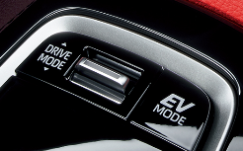 | 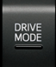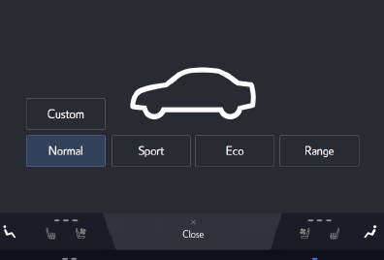
図 1.1 DMS スイッチ（ハード）  Figure 1.1 DMS Switch(Hardware switch) | 図 1.2 DMS スイッチ (ソフト(呼出しSW付き))  Figure 1.2 DMS Switch image(Software switch with hardware shortcut switch)

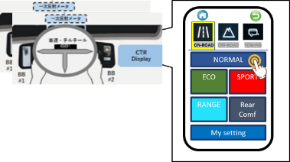
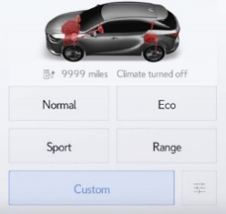
図 1.3DMSスイッチ(ソフト) MM+BB
Figure 1.3 DMS Swith Type

DMS構成システムおよびモード一覧 / DMS configuration systems and mode list

構成システムおよび設定モードの代表例は、以下の通り。（下記以外の構成システム/モードも存在）
An example of DMS configuration system and mode list is shown as below.

- DMS ver1.0
Table 1.1An example of DMS mode list for DMS ver1.0
 | Custom | Eco | Comfort | Normal | Sport S | Sport S+
パワートレイン  Powertrain | 任意設定  Optional | 緩やかな加速  Gentle acceleration | 標準状態  Standard |  | 鋭い加速  Agile acceleration
ステアリング  Steering | 任意設定  Optional | 標準状態  Standard | 標準状態  Standard |  |  | スポーティな  アシスト特性  Sporty assist  setting
サスペンション  Suspension | 任意設定  Optional | 標準状態  Standard | しなやかな  乗り心地  Comfortable damper setting | 標準状態  Standard |  | スポーティな  乗り心地  Sporty damper setting
エアコン  Climate control | 任意設定  Optional | 燃費優先  Fuel saving setting | 標準状態  Standard

(2) DMS ver2.0
Table 1.2 An example of DMS mode list for DMS ver2.0
 | Custom | Eco | Normal | Sport
パワートレイン  Powertrain | 任意設定  Optional | 緩やかな加速  Gentle acceleration | 標準状態  Standard | 鋭い加速  Agile acceleration
ステアリング  Steering | 任意設定  Optional | 標準状態  Standard | 標準状態  Standard | スポーティなアシスト特性  Sporty assist setting
サスペンション  Suspension | 任意設定  Optional | 標準状態  Standard | 標準状態  Standard | スポーティな  乗り心地  Sporty damper setting
ブレーキ  Brake | 任意設定  Optional | 標準状態  Standard | 標準状態  Standard | 標準状態  Standard
エアコン  Climate control | 任意設定  Optional | 燃費優先  Fuel saving | 標準状態  Standard | 標準状態  Standard
その他、本仕様書内で定義されているその他モードの概要は下記の通り。
Range : 航続距離最大化のため、電力消費を抑制する様に制御を切り替える
Rear Comfort : 後席の同乗者の乗り心地が最適になる様に制御を切り替える
Track : サーキット走行で最適となる様に制御を切り替える
Snow : 雪路走行で最適となる様に駆動力特性を切り替える
Snow Extra: 雪路走行で最適となる様に駆動力特性に加えて駆動力配分その他制御を切り替える
An overview of other modes defined in this specification is as follows.
Range : Control each device to reduce power consumption to maximize cruising range
Rear Comfort : Control each device to optimize the ride comfort for passengers in the rear seat
Track : Control each device so that it is optimal for circuit driving
Snow : Control characteristics of driving force to optimize driving on snowy roads
Snow Extra : Control characteristics and distribution of driving force and other control to optimize driving
on snowy roads

(3) DMS ver3.0【BEV Step3用 / For BEV Step3】
Table 1.3 An example of DMS mode list for DMS ver3.0
 | Custom | Eco | Normal | Sport | Range
パワートレイン  Powertrain | 任意設定  Optional | 緩やかな加速  Gentle acceleration | 標準状態  Standard | 鋭い加速  Agile acceleration | 航続距離最大化に  適した特性  For Maxing  Crusing distance
ステアリング  Steering | 任意設定  Optional | 標準状態  Standard | 標準状態  Standard | スポーティなアシスト特性  Sporty assist setting | 標準状態  Standard
サスペンション  Suspension | 任意設定  Optional | 標準状態  Standard | 標準状態  Standard | スポーティな  乗り心地  Sporty damper setting | 標準状態  Standard
ブレーキ  Brake | 任意設定  Optional | 標準状態  Standard | 標準状態  Standard | 標準状態  Standard | 標準状態  Standard
エアコン  Climate control | 任意設定  Optional | 燃費優先  Fuel saving | 標準状態  Standard | 標準状態  Standard | オフ  Off
その他、本仕様書内で定義されているその他モードの概要は下記の通り。
Rear Comfort : 後席の同乗者の乗り心地が最適になる様に制御を切り替える
Track : サーキット走行で最適となる様に制御を切り替える
Snow : 雪路走行で最適となる様に制御を切り替える
An overview of other modes defined in this specification is as follows.
Rear Comfort : Control each device to optimize the ride comfort for passengers in the rear seat
Track : Control each device so that it is optimal for circuit driving
Snow : Control each device to optimize driving on snowy roads

カスタマイズ機能とは / Customize function
DMSには、より運転を楽しみたいSportモード、エコな運転をしたいEcoモードなどがあるが、ステアリングは「Sport」、エンジン制御は「Eco」といった好みの設定が出来ない。そこで、カスタマイズモードを持つことで、ユーザーの好みに合う車両モードを提供する。カスタマイズは、マルチメディアの画面を使用して行う。
DMS contains Sport mode for enjoyable driving , Eco mode for fuel saving driving, and so on. Only with such modes, the user cannot select control systems individually like steering “Sport” and power train “Eco”. Custom mode provides vehicle modes that meets the user’s preferences. Customize function is operated on the multimedia screen.
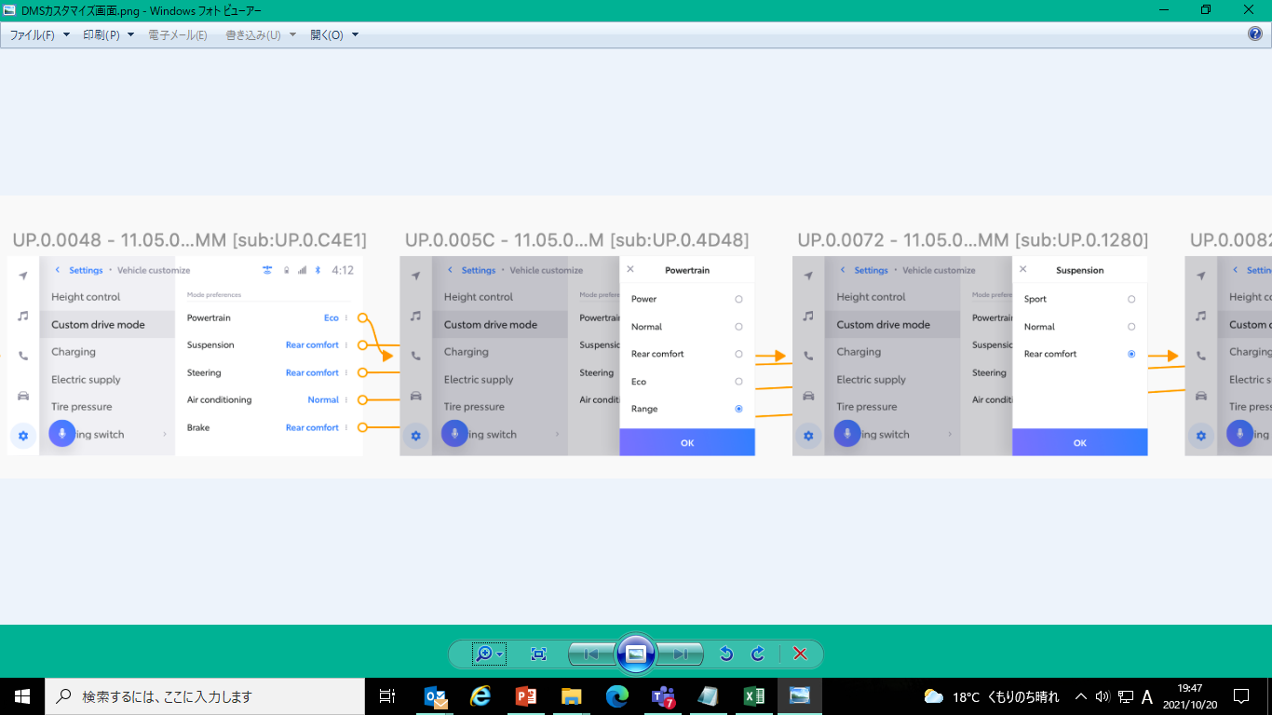
図 1.4カスタマイズ設定画面の一例
Figure 1.4 An example of DMS customize setting

DMS機能 システム構成概略 / Outline of system configuration about DMS

本章では，DMSシステムを構成する機能およびその機能を担うECUについて記載する。
This chapter shows functions of DMS and ECU responsible for these functions.

車両仕様情報の判定機能 / Function for determining vehicle specification information

以下に示すECUは車両毎のモード切替用ソフトスイッチ有無、設定モード種類を判定し、"HMI機能"を有するECUに判定結果を提供する。
The following ECU judges the presence or absence of a soft switch for mode switching and judges which mode is set, and sends these information to the ECU has “HMI Function”.

～19ePFv3：EFI/HV/EV ECU
BEVstep3：D-DC

モード判定機能 / Mode Judgment Function

以下に示すECUはモード判定する機能を持つ。モード判定はDMSスイッチ操作によるじか線入力またはCAN信号を元に行い、判定結果を各ＥＣＵに対して提供する。
The following ECU has mode judgment function. The ECU judges the mode based on information of DMS switch operation(direct line signal or CAN signal). Moreover, the ECU sends result of the judgement to each ECU.

～19ePFv3：EFI/HV/EV ECU
BEVstep3：D-DC

カスタマイズ情報の保持機能 / Customization information retention function

以下に示すECUは"HMI機能"を有するECUからのカスタマイズスイッチ操作情報を受信し、カスタマイズ情報を保持する。
The following ECU receives information of customization switch operation from the ECU has “HMI function”. Moreover, The ECU retains the information.

- パワートレイン系機能 / Powertrain function
以下に示すECUはパワートレイン系のカスタマイズ情報を保持する。
The following ECU retains information of powertrain customization.

～19ePFv3：EFI/HV/EV ECU
BEVstep3：D-DC

- シャシー系機能 / Chassis function
以下に示すECUは、サスペンション、ステアリング、ブレーキのカスタマイズ情報を保持する。
The following ECU retains information of chassis(suspension, steering, brake) customization.

～19ePFv3：VDIM/VSC ECU
BEVstep3：D-DC

- エアコン機能 / Climate control function
以下に示すECUは、エアコン機能のカスタマイズ情報を保持する。
The following ECU retains information of climate control customization.

～19ePFv3：A/C ECU
BEVstep3：D-DC

HMI機能 / HMI function

- 表示機能 / Display function

- カスタマイズ機能の設定画面を表示する。この画面では、"カスタマイズ情報の保持機能"を有するECUからの設定情報を元に、現在のカスタマイズ設定状態を表示する。（この機能を有するECUはカスタマイズ情報の保持機能を持たない）
The following ECU displays a customization setting screen. The ECU displays a status of customization
setting based on current setting information from the ECU has “Customization information retention
function” in the screen. The ECU has this function doesn’t strain customization information.

- "車両仕様情報の判定機能"を有するECUからの、モード切替用ソフトスイッチ有無情報と設定モード種類情報を元に、モード選択画面を表示する。モード切替用ソフトスイッチは、本画面の操作でドライブモードセレクトのモードを選択する機能である。
The following ECU displays a DMS mode selection screen. The screen is displayed based on following information from the ECU has “Function for determining vehicle specification information”.
- Presence or absence of a soft switch for mode switching
- which mode is set
Soft switch for DMS mode selection is a function that can select DMS mode in this screen.

- "ハードスイッチ操作情報の送信機能"を有するECUからのスイッチ操作信号を元に、②の画面を割り込み表示する。この時、モード選択画面表示状態を"モード判定機能"を有するECUへ送信する（19ePFv3, BEVstep3のみ）
The following ECU displays screen of ② based on signals of switch operation from the ECU has “Function for transmitting hard SW operation information”. Moreover, the following ECU sends a status that the screen is opened or not opened to the ECU has “Mode Judgment Function”.(Only 19ePFv3 and BEV Step3)

- ソフトスイッチ機能 / Function of soft switch
- カスタマイズ設定画面に表示されたカスタマイズスイッチの操作状態を"カスタマイズ情報の保持機能"を有するECUへ送信する
The following ECU sends information of customization switch operation to the ECU has “Customization information retention function”. The switch is displayed in the customization setting screen.

- モード選択画面に表示されたモード切替用ソフトスイッチの操作状態を"ソフトスイッチ操作情報の調停機能"を有するECUへ送信する。
The following ECU sends information of soft switch for DMS mode selection operation to the ECU has “Arbitration function of soft SW operation information”. The switch is displayed in the DMS mode selection screen.

～19ePFv3：AVN ECU
BEVstep3：C-DC(AVN)

上記ECUに加え、以下に示すECUは、表示機能③およびソフトスイッチ機能②を有する。モード選択においては、上記ECUおよび以下に示すECUの両方で操作可能なこと。
The following ECU has display function ③ and soft switch function ②. Both the above ECU and the following ECU must be capable of DMS mode selection by using soft switch.

～19ePFv3：なし / Not adopted
BEVstep3：C-DC(BB)

ハードスイッチ / Hard SW

モード選択画面表示およびモード切替のためのユーザーI/Fとなる。（19ePFv3, BEVstep3のみ）
This switch is user I/F to display the DMS mode selection screen and select DMS mode.

ハードスイッチ操作情報の送信機能 / Function for transmitting hard SW operation information

以下に示すECUは"ハードスイッチ"を取り込み、"モード判定機能"を有する ECUおよび"表示機能"を有する ECUに対し、ハードスイッチ操作信号を送信する。
The following ECU receives signal of hard switch directly. Moreover, the ECU sends information of hard switch operation to the ECU has “Mode Judgment Function” and the ECU has “Display function”.

～19ePFv2：なし / Not adopted
19ePFv3：拡張ボデーECU / Extended body ECU
BEVstep3：B-DC

ソフトスイッチ操作情報の調停機能 / Arbitration function of soft SW operation information

以下に示すECUは"ソフトスイッチ機能"を有するECUからモード切替用ソフトスイッチ操作情報を受信し、"モード判定機能"を有するECUへ送信する。詳細仕様は2.2.5 CAN出力信号DMSソフトスイッチ用モード選択SW操作情報を参照のこと。
The following ECU receives information of soft switch for DMS mode selection operation from the ECU has “Function of soft switch”. Moreover, the ECU sends information to the ECU has “Mode Judgment Function”. Regarding detail specification, Refer to 2.2.5 CAN output signal.

19ePFv2, 19ePFv3：MET ECU
BEVstep3：C -DC

システム構成図 / System Configuration Diagram

図 1.5,図 1.6は、DMSカスタマイズ機能についてのシステムの構成である。
Figure 1.5 and Figure 1.6Figure 1.6 are example of system configuration diagram of DMS customization function.

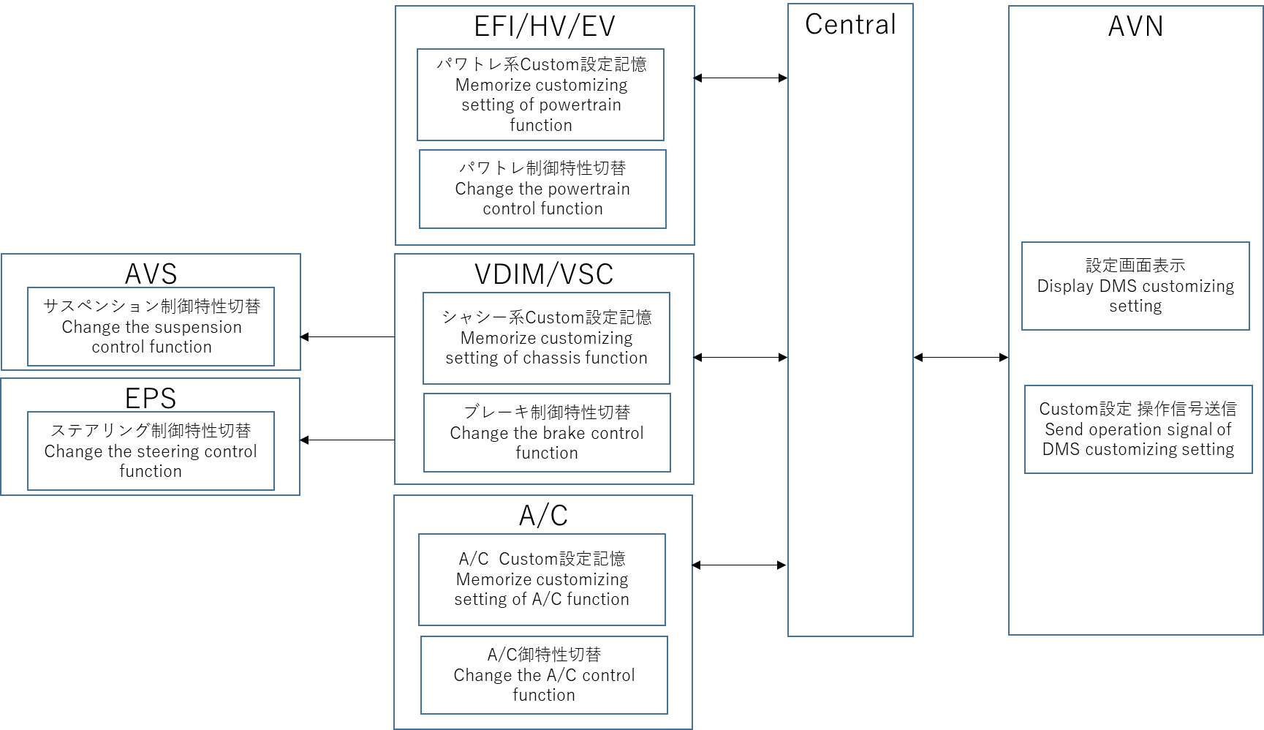
図 1.5 システム構成図の一例 (~19ePFv3の場合)
Figure 1.5 Example of system configuration diagram for 19ePFv3

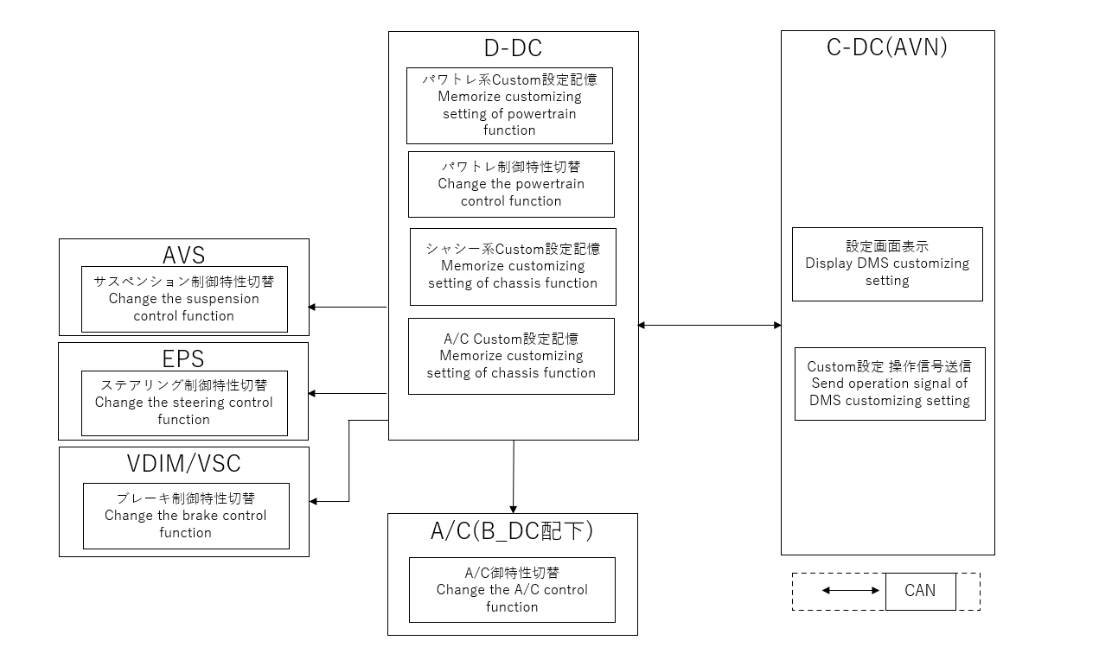
図 1.6 システム構成図の一例 (BEV Step3の場合)
Figure 1.6 Example of system configuration diagram for BEV Step3

図 1.7、図 1.8、図 1.9は、各電子プラットフォームにおけるDMSソフトスイッチによるモード切替に関するシステムの構成である。
Figure 1.7and Figure 1.8 and Figure 1.9show system configuration diagram of DMS soft switch for mode selection.

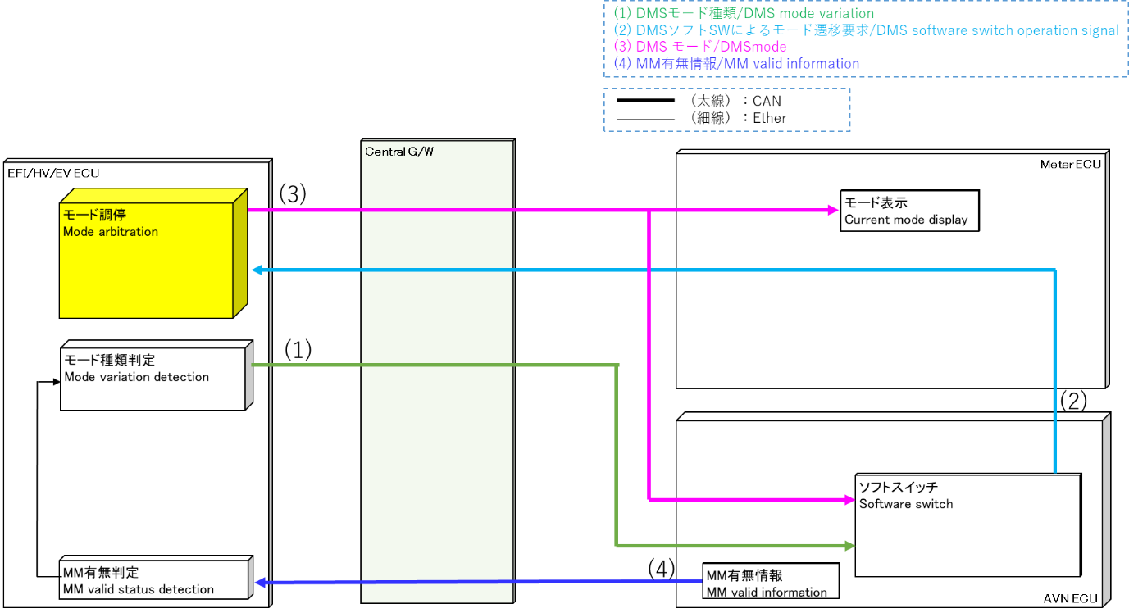
図 1.7 システム構成図（19ePFv2）
Figure 1.7 System configuration diagram for 19ePFv2

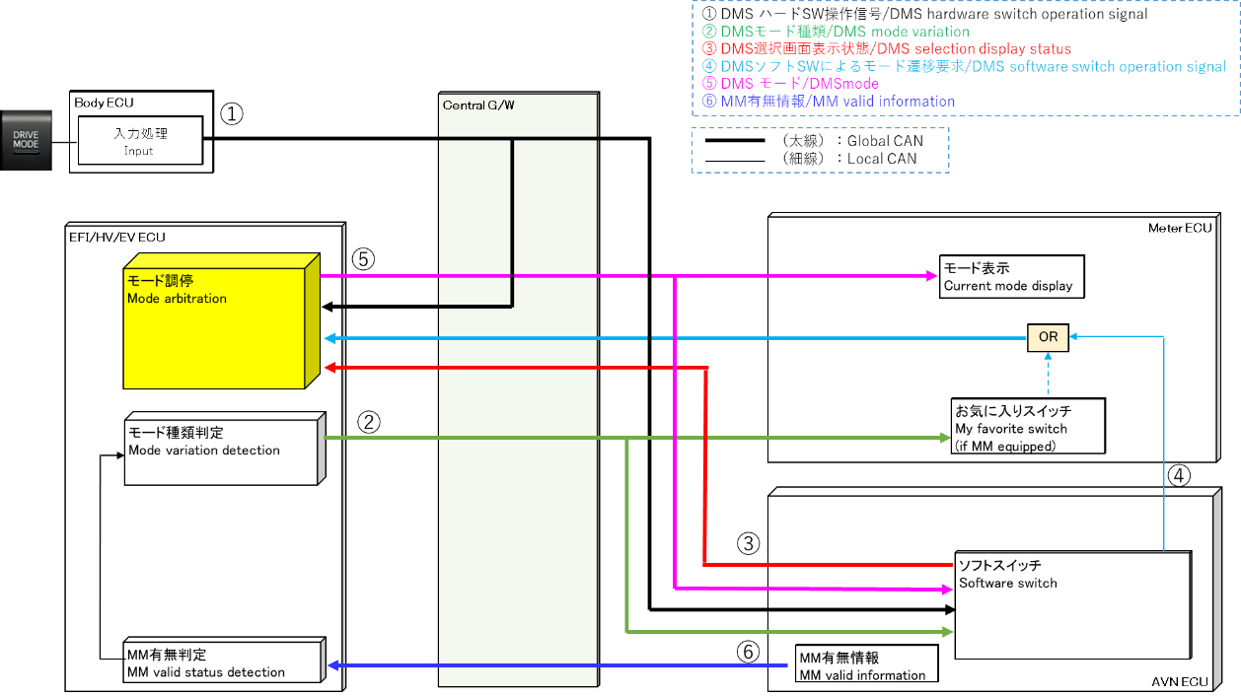
図 1.8 システム構成図（19ePFv3）
Figure 1.8 System configuration diagram for 19ePFv3

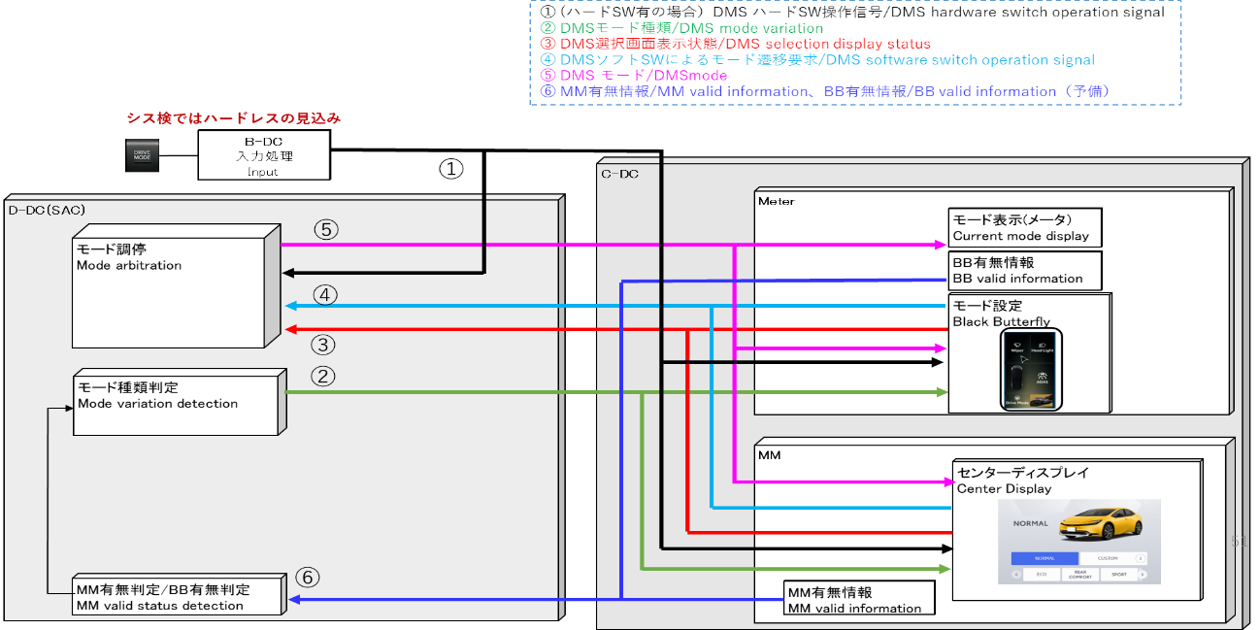
図 1.9 システム構成図（BEV Step3）
Figure 1.9 System configuration diagram for BEV Step3

1.4 参照仕様 / Referencial specifications

・24MM_ドライブモードセレクト機能仕様書_添付資料_シャシー系カスタマイズ
・158_SUBBUS通信仕様書

1.5 仕様組み合わせ / Combination of Specification

AVN、電子PF、DMSの仕様組み合わせは、下記の通り
Combination of specification for AVN, electronics platform and Drive mode select is shown as following.

AVN | 電子PF  e-PF | ﾄﾞﾗｲﾌﾞﾓｰﾄﾞｾﾚｸﾄver.  Drive Mode Select ver. | 頭出し車両  Vehicle
24MM/24SU | 19ePFv2 | DMS ver1 | 未定 / TBD
 |  | DMS ver2 | 未定 / TBD
 | 19ePF v3 | DMS ver1 | (組み合わせ無し / Out of scope)
 |  | DMS ver2 | 310D
C-DC  (BEV  Step3) | BEV Step3 | DMS ver3 | 740D

1.6 法規要件 / Regulation requirements

無し
No requirements.

入出力インターフェイス / I/O interface
ドライブモードセレクト機能のカスタマイズ、ソフトスイッチ表示を実現するには、以下に示す信号を使用する。
DMS function uses the following signals for customization of each systems and software switch for mode select.

入力信号 / Input signal

CAN入力信号（カスタマイズ）/ CAN input signal (for DMS customization)

- ～19ePF v3
【メッセージラベル/ Msg. label】ENG1S60
【CAN-ID】589h
【初期値Initial value】0
Data  Pos. | Data  Length | Data label | Data name | Data name
1.7 | 1 | P_DCMOD1 | Powertrain Drive Mode Customize 1 | ﾊﾟﾜﾄﾚ系ｶｽﾀﾏｲｽ情報  Customized information of power train
1.4 | 3 | P_DCMOD2 | Powertrain Drive Mode Customize 2 | ﾊﾟﾜﾄﾚ系ｶｽﾀﾏｲｽﾞｻﾎﾟｰﾄ情報  Customized support information of power train
1.0 | 4 | P_DCMOD3 | Powertrain Drive Mode Customize 3 | ﾊﾟﾜﾄﾚ系ｶｽﾀﾏｲｽﾞ状態  Customized status of power train

 | B7 | B6 | B5 | B4 | B3 | B2 | B1 | B0
Data1 | 有無情報  Availability information  0b:無し/ None  1b:有り/ Available | サポート情報  Available custom status  001b：Power/Normal/Eco  またはSport/Normal/Eco（※1）  010b：Sport/Normal/Eco/Range  011b：Sport/Normal/Eco/Rear Comfort  100b：Sport/Normal  101b：Sport/Track/Normal  110b：Sport/Normal/Eco/Range/Rear Comfort |  |  | カスタマイズ状態記憶値  Stored value of customized status  0001b：Power または Sport (※1)  0010b：Eco  0100b：Normal  0101b：Range  0110b：Rear Comfort  0111b：Track
※1. DMS バージョン（ver1.0 or ver2.0）で表示名称を切り替える。表示名称切り替えロジック詳細は、3.3項および3.4項参照
Displayed symbol is changed depending on DMS version. For the details of displayed symbol switching logic, see chapter 3.3 and 3.4

- BEV Step3
【メッセージラベル/ Msg. label】ENG1S60
【CAN-ID】589h
【初期値 / Initial value】0
Data  Pos. | Data  Length | Data label | Data name | Data name
1.7 | 1 | P_DCMOD1 | Powertrain Drive Mode Customize 1 | ﾊﾟﾜﾄﾚ系ｶｽﾀﾏｲｽ情報  Customized information of power train
1.4 | 3 | P_DCMOD2 | Powertrain Drive Mode Customize 2 | ﾊﾟﾜﾄﾚ系ｶｽﾀﾏｲｽﾞｻﾎﾟｰﾄ情報  Customized support information of power train
1.0 | 4 | P_DCMOD3 | Powertrain Drive Mode Custo  mize 3 | ﾊﾟﾜﾄﾚ系ｶｽﾀﾏｲｽﾞ状態  Customized status of power train
3.0 | 4 | P_DCMOD4 | Powertrain Drive Mode Customize 4 | ﾊﾟﾜﾄﾚ系ｶｽﾀﾏｲｽﾞｻﾎﾟｰﾄ情報(予備)  Customized support information of power train

 | B7 | B6 | B5 | B4 | B3 | B2 | B1 | B0
Data1 | 有無情報  Availability information  0b:無し/ None  1b:有り/ Available | サポート情報  Available custom status  001b：Power/Normal/Eco/Range  またはSport/Normal/Eco/Range(※1)  011b：Sport/Normal/Eco/Rear Comfort  /Range  100b：Sport/Normal/Range  101b：Sport/Track/Normal/Range  111b：拡張情報ありP_DCMOD4参照（*2) |  |  | カスタマイズ状態記憶値  Stored value of customized status  0001b：Power または Sport (※1)  0010b：Eco  0100b：Normal  0101b：Range  0110b：Rear Comfort  0111b：Track

 | B3 | B2 | B1 | B0
Data2 | サポート情報(予備)  0000b～：Reserve

※1. DMS バージョン（ver1.0 or ver2.0, ver3.0）で表示名称を切り替える。表示名称切り替えロジック詳細は、3.3項および3.4項参照
Displayed symbol is changed depending on DMS version. For the details of displayed symbol switching logic, see chapter 3.3 and 3.4

※2. 111b時はP_DCMOD4のサポート情報に従って表示のこと
On receiving 111b, follow the display instructions according to the support information for P_DCMOD4.

※3. Reserveは未定義と同様、処置不要
Reserve is the same as undefined, no action is required.

- ～19ePF v3

【メッセージラベル/ Msg. label】VSC1S92
【CAN-ID】490h
【初期値/ Initial value】不定 / Indeterminate
Data  Pos. | Data  Length | Data label | Data name | Data name
1.7 | 1 | C_DCMOD1 | C system Customizing info | ｼｬｼｰ系ｶｽﾀﾏｲｽ情報  Customized information of chassis
1.4 | 3 | C_DCMOD2 | C system Customizing support info | ｼｬｼｰ系ｶｽﾀﾏｲｽﾞｻﾎﾟｰﾄ情報  Customized support information of chassis
1.0 | 4 | C_DCMOD3 | C system Customizing status | ｼｬｼｰ系ｶｽﾀﾏｲｽﾞ状態  Customized status of chassis

 | B7 | B6 | B5 | B4 | B3 | B2 | B1 | B0
Data1 | 有無情報  Availability information  0b:無し/ None  1b:有り/ Available | サポート情報  Available custom status  001b：Sport/Normal  010b：Sport/Normal/Comfort  011b：DMS ver2.0 |  |  | カスタマイズ状態記憶値  Stored value of customized status  0001b：Sport(steer)×Sport(sus)  0010b：Normal(steer)×Comfort(sus)  0011b：Sport(steer)×Comfort(sus)  0100b：Normal(steer)×Normal(sus)  0101b:Sport(steer)×Normal(sus)  1000b：Normal(steer)×Sport(sus)

- BEV Step3

【メッセージラベル/ Msg. label】ENG1S60
【CAN-ID】589h
【初期値/ Initial value】不定 / Indeterminate

Data  Pos. | Data  Length | Data label | Data name | Data name
4.7 | 1 | C_DCMOD1 | C system Customizing info | ｼｬｼｰ系ｶｽﾀﾏｲｽ情報  Customized information of chassis
4.4 | 3 | C_DCMOD2 | C system Customizing support info | ｼｬｼｰ系ｶｽﾀﾏｲｽﾞｻﾎﾟｰﾄ情報  Customized support information of chassis
4.0 | 4 | C_DCMOD3 | C system Customizing status | ｼｬｼｰ系ｶｽﾀﾏｲｽﾞ状態  Customized status of chassis

 | B7 | B6 | B5 | B4 | B3 | B2 | B1 | B0
Data1 | 有無情報  Availability information  0b:無し/ None  1b:有り/ Available | サポート情報  Available custom status  001b：Sport/Normal  010b：Sport/Normal/Comfort  011b：DMS ver2.0 |  |  | カスタマイズ状態記憶値  Stored value of customized status  0001b：Sport(steer)×Sport(sus)  0010b：Normal(steer)×Comfort(sus)  0011b：Sport(steer)×Comfort(sus)  0100b：Normal(steer)×Normal(sus)  0101b:Sport(steer)×Normal(sus)  1000b：Normal(steer)×Sport(sus)
※C_DCMOD2が011bの場合、DMS ver3.0もDMS ver2同様の対応をとり、
別信号を参照する仕様とする（2.1.2章参照）
※ If the C_DCMOD2 is 011b, DMS ver3.0 has the same specifications as DMS ver2.
and the specification refers to another signal (see Chapter 2.1.6)

- ～19ePF v3
【メッセージラベル/ Msg. label】VSC1S93
【CAN-ID】1DAh
【初期値Initial value】不定 Indeterminate
Data  Pos. | Data  Length | Data label | Data name | Data name
1.7 | 1 | C_DCMDE1 | Steering Customizing info | ｼｬｼｰ系ｶｽﾀﾏｲｽ情報(ステアリング)  Customized information of steering
1.4 | 3 | C_DCMDE2 | Steering Customizing support info | ｼｬｼｰ系ｶｽﾀﾏｲｽﾞｻﾎﾟｰﾄ情報(ステアリング)  Customized support information of steering
1.0 | 4 | C_DCMDE3 | Steering Customizing status | ｼｬｼｰ系ｶｽﾀﾏｲｽﾞ状態(ステアリング)  Customized status of steering
2.7 | 1 | C_DCMDS1 | Suspension Customizing info | ｼｬｼｰ系ｶｽﾀﾏｲｽ情報(サスペンション)  Customized information of suspension
2.4 | 3 | C_DCMDS2 | Suspension Customizing support info | ｼｬｼｰ系ｶｽﾀﾏｲｽﾞｻﾎﾟｰﾄ情報(サスペンション)  Customized support information of suspension
2.0 | 4 | C_DCMDS3 | Suspension Customizing status | ｼｬｼｰ系ｶｽﾀﾏｲｽﾞ状態(サスペンション)  Customized status of suspension
3.7 | 1 | C_DCMDB1 | Brake Customizing info | ｼｬｼｰ系ｶｽﾀﾏｲｽ情報(ブレーキ)  Customized information of suspension
3.4 | 3 | C_DCMDB2 | Brake Customizing support info | ｼｬｼｰ系ｶｽﾀﾏｲｽﾞｻﾎﾟｰﾄ情報(ブレーキ)  Customized support information of brake
3.0 | 4 | C_DCMDB3 | Brake Customizing status | ｼｬｼｰ系ｶｽﾀﾏｲｽﾞ状態(ブレーキ)  Customized status of brake

 | B7 | B6 | B5 | B4 | B3 | B2 | B1 | B0
Data1 | 有無情報 (ｽﾃｱﾘﾝｸﾞ)  Availability information  0b:無し/ None  1b:有り/ Available | サポート情報 (ｽﾃｱﾘﾝｸﾞ)  Available custom status  001b：Sport/Normal  010b：Sport/Normal/ Rear Comfort  011b：Sport/Track/Normal |  |  | カスタマイズ状態記憶値 (ｽﾃｱﾘﾝｸﾞ)  Stored value of customized status  0001b：Sport  0010b：Normal  0011b：Rear Comfort  0100b：Track
Data2 | 有無情報 (ｻｽﾍﾟﾝｼｮﾝ)  Availability information  0b:無し/ None  1b:有り/ Available | サポート情報 (ｻｽﾍﾟﾝｼｮﾝ)  Available custom status  001b：Sport/Normal  010b：Sport/Normal/ Rear Comfort  011b：Sport/Track/Normal |  |  | カスタマイズ状態記憶値 (ｻｽﾍﾟﾝｼｮﾝ)  Stored value of customized status  0001b：Sport  0010b：Normal  0011b：Rear Comfort  0100b：Track
Data3 | 有無情報 (ﾌﾞﾚｰｷ)  Availability information  0b:無し/ None  1b:有り/ Available | サポート情報 (ﾌﾞﾚｰｷ)  Available custom status  001b：Normal/ Rear Comfort |  |  | カスタマイズ状態記憶値 (ﾌﾞﾚｰｷ)  Stored value of customized status  0010b：Normal  0011b：Rear Comfort

- BEV Step3

【メッセージラベル/ Msg. label】ENG1S60
【CAN-ID】589h
【初期値Initial value】不定 / Indeterminate
Data  Pos. | Data  Length | Data label | Data name | Data name
5.7 | 1 | C_DCMDE1 | Steering Customizing info | ｼｬｼｰ系ｶｽﾀﾏｲｽ情報(ステアリング)  Customized information of steering
5.4 | 3 | C_DCMDE2 | Steering Customizing support info | ｼｬｼｰ系ｶｽﾀﾏｲｽﾞｻﾎﾟｰﾄ情報(ステアリング)  Customized support information of steering
5.0 | 4 | C_DCMDE3 | Steering Customizing status | ｼｬｼｰ系ｶｽﾀﾏｲｽﾞ状態(ステアリング)  Customized status of steering
6.3 | 1 | C_DCMDS1 | Suspension Customizing info | ｼｬｼｰ系ｶｽﾀﾏｲｽ情報(サスペンション)  Customized information of suspension
6.0 | 3 | C_DCMDS2 | Suspension Customizing support info | ｼｬｼｰ系ｶｽﾀﾏｲｽﾞｻﾎﾟｰﾄ情報(サスペンション)  Customized support information of suspension
7.4 | 4 | C_DCMDS3 | Suspension Customizing status | ｼｬｼｰ系ｶｽﾀﾏｲｽﾞ状態(サスペンション)  Customized status of suspension
8.7 | 1 | C_DCMDB1 | Brake Customizing info | ｼｬｼｰ系ｶｽﾀﾏｲｽ情報(ブレーキ)  Customized information of suspension
8.4 | 3 | C_DCMDB2 | Brake Customizing support info | ｼｬｼｰ系ｶｽﾀﾏｲｽﾞｻﾎﾟｰﾄ情報(ブレーキ)  Customized support information of brake
8.0 | 4 | C_DCMDB3 | Brake Customizing status | ｼｬｼｰ系ｶｽﾀﾏｲｽﾞ状態(ブレーキ)  Customized status of brake

 | B7 | B6 | B5 | B4 | B3 | B2 | B1 | B0
Data1 | 有無情報 (ｽﾃｱﾘﾝｸﾞ)  Availability information  0b:無し/ None  1b:有り/ Available | サポート情報 (ｽﾃｱﾘﾝｸﾞ)  Available custom status  001b：Sport/Normal  010b：Sport/Normal/ Rear Comfort  011b：Sport/Track/Normal |  |  | カスタマイズ状態記憶値 (ｽﾃｱﾘﾝｸﾞ)  Stored value of customized status  0001b：Sport  0010b：Normal  0011b：Rear Comfort  0100b：Track
Data2 | 有無情報 (ｻｽﾍﾟﾝｼｮﾝ)  Availability information  0b:無し/ None  1b:有り/ Available | サポート情報 (ｻｽﾍﾟﾝｼｮﾝ)  Available custom status  001b：Sport/Normal  010b：Sport/Normal/ Rear Comfort  011b：Sport/Track/Normal |  |  | カスタマイズ状態記憶値 (ｻｽﾍﾟﾝｼｮﾝ)  Stored value of customized status  0001b：Sport  0010b：Normal  0011b：Rear Comfort  0100b：Track
Data3 | 有無情報 (ﾌﾞﾚｰｷ)  Availability information  0b:無し/ None  1b:有り/ Available | サポート情報 (ﾌﾞﾚｰｷ)  Available custom status  001b：Normal/ Rear Comfort |  |  | カスタマイズ状態記憶値 (ﾌﾞﾚｰｷ)  Stored value of customized status  0010b：Normal  0011b：Rear Comfort

- ～19ePF v3

【メッセージラベル/ Msg. label】ACN1S08
【CAN-ID】38Ch
【初期値Initial value】0
Data  Pos. | Data  Length | Data label | Data name | Data name
6.7 | 1 | B_DCMOD1 | A/C drive mode select signal information | ｴｱｺﾝｶｽﾀﾏｲｽ情報  Customized information of A/C
6.4 | 3 | B_DCMOD2 | A/C drive mode select signal support information | ｴｱｺﾝ系ｶｽﾀﾏｲｽﾞｻﾎﾟｰﾄ情報  Customized support information of A/C
6.0 | 4 | B_DCMOD3 | A/C drive mode select status | ｴｱｺﾝ系ｶｽﾀﾏｲｽﾞ状態  Customized status of A/C

 | B7 | B6 | B5 | B4 | B3 | B2 | B1 | B0
Data6 | 有無情報  Availability information  0b:無し/ None  1b:有り/ Available | サポート情報  Available custom status  001b：Normal/Eco  010b：Normal/Eco/Range |  |  | カスタマイズ状態記憶値  Stored value of customized status  0001b：Eco  0010b：Normal  0011b：Range

- BEV Step3
【メッセージラベル/ Msg. label】DDM1S20
【CAN-ID】2DAh
【初期値 / Initial value】0
Data  Pos. | Data  Length | Data label | Data name | Data name
21.7 | 1 | B_DCMDA1 | A/C drive mode select signal information | ｴｱｺﾝｶｽﾀﾏｲｽ情報  Customized information of A/C
21.4 | 3 | B_DCMDA2 | A/C drive mode select signal support information | ｴｱｺﾝ系ｶｽﾀﾏｲｽﾞｻﾎﾟｰﾄ情報  Customized support information of A/C
21 | 4 | B_DCMDA3 | A/C drive mode select status | ｴｱｺﾝ系ｶｽﾀﾏｲｽﾞ状態  Customized status of A/C

 | B7 | B6 | B5 | B4 | B3 | B2 | B1 | B0
Data6 | 有無情報  Availability information  0b:無し/ None  1b:有り/ Available | サポート情報  Available custom status  001b：Normal/Eco  010b：Normal/Eco/Range |  |  | カスタマイズ状態記憶値  Stored value of customized status  0001b：Eco  0010b：Normal  0011b：Range

CAN入力信号処理（カスタマイズ）/ Process order of CAN input signals (for customization)

・本表示情報は、カスタマイズ対象ECUからIG ON(BEV Step3 :Power-ON)以降定期送信が行われる。IG OFF(BEV Step3 :Power-OFF)状態の時は、送信されないため、受信を待たない事。（IGは、IG-P/IG-Rを特に規定しない。その他信号と統一された受信タイミングに従う。PowerONはPowerON通常/PowerON緊急停止を特に規定しない。またPowerON以外はPowerOFFとし、PowerOFFは「駐車中」「駐車中 高圧起動」「駐車中 高圧・温調起動」「乗車中」のいずれかの状態をさす。以下同様）
After IG-ON(BEV Step3 :Power-ON), the ECUs transmit above signals cyclically. When power supply status is IG-OFF(BEV Step3 :Power-OFF), no signal is transmitted and no need to wait. (※It does not specify whether it is IG-P or IG-R. It does not specify whether it is Power-ON or Power-ON Emergency stop. Follow unified receive timing with other signals. PowerOFF refers to one of the following states: "Parking", "Parking, High Pressure Activation", "Parking, High Pressure and Temperature Activation", or "Riding". The same logic is used below.)

・未受信時の処理：IG ON(BEV Step3 :Power-ON)以降、2.1.1に記載の信号のいずれかを一度も受信出来ない場合、入り口釦を表示させない。ただし、19ePFv2については、2.1.1に記載の信号のうちVSC1S93に含まれる信号を除く。
Process order at error condition: AVN does not display entering button for DMS customization setting, when AVN does not signals written in 2.1.1 one time or CAN communication is disrupted after IG-ON(BEV Step3 :Power-ON). However, for 19ePFv2, signals in VSC1S93 are not included for this process.

・本表示情報は、パワトレ系機器内でカスタマイズ有無情報が確定するまでは、不定状態（各情報信号：“00h”）を送信する。不定状態が解除されるまでは、DMSカスタマイズのHMIを起動させない。これは、3章で説明する入口釦を表示させないことである。
When EFI/HV ECU does not determine its DMS customization availability information,
it transmits data1 powertrain information as indeterminate status
(All signals are transmitted as “00h” ).
Until all signals become determinate state, AVN does not display entering button for DMS customization, which is described at section 3.

①入口釦を有効にする。表示ロジックは、3章に記載する。
Set entering button for DMS customization available. Logic for display is described at section3.
②カスタマイズ有無情報を確認し、有り［1b］に該当する機能の項目を表示可能にセットする。
ただし、シャシー系機能については、C_DCMOD1が有り[1b]の場合、C_DCMOD2を参照し、
【C_DCMOD2：011bの場合】
カスタマイズ有無情報(C_DCMDE1/ C_DCMDS1/ C_DCMDB1)を確認し、有り[1b]に該当する機能の項目を表示可能にセットする
表示するモード種類はC_DCMDE2 C_DCMDS2/ C_DCMDB2を参照し、カスタマイズ状態記憶値はC_DCMDE3/ C_DCMDS3/ C_DCMDB3を参照する。
【C_DCMOD2：011b以外の有効値の場合】
サスペンションおよびステアリングの項目を表示可能にセットする
表示するモード種類はC_DCMOD2を参照し、カスタマイズ状態記憶値はC_DCMOD3を参照する。
表示ロジックは、3章に記載する。
Confirms availability information for customization of each function. When detects one system
status as “Available 1b”, sets the system capable of displaying.
About chassis functions, when “C_DCMOD1” is received as “Available 1b”, confirm “C_DCMOD2”,
[In case C_DCMOD2 : 011b]
When availability information “C_DCMDE1/ C_DCMDS1/ C_DCMDB1” is received as “Available 1b”, confirms available custom status of each function and sets them capable of displaying.
Refer to C_DCMDE2/ C_DCMDS2/ C_DCMDB2 for the mode variation to be displayed, and refer to C_DCMDE3/ C_DCMDS3/ C_DCMDB3 for the stored value of customized status.
[In case C_DCMOD2 : Available value and other than 011b]
Set suspension and steering capable of displaying.
Refer to C_DCMOD2 for the mode variation to be displayed, and refer to C_DCMOD3 for the stored value of customized status.
③カスタマイズ有無情報が有り［1b］を受信した時、各機能のサポート情報を確認し、該当する機能釦の
項目を表示可能にセットする。表示ロジックは、3章に記載する。
When availability information is received as “ Available 1b”, confirms available custom status of
each function and sets them capable of displaying. Logic for display is described at section3.
④カスタマイズ有無情報が有りを受信した機能のカスタマイズ状態記憶値信号を確認し、該当する機能を
表示する。又、カスタマイズ設定画面に入った場合は、カスタマイズ状態記憶値に該当する釦を決定状
態にセットする。画面遷移を行っていない時、サポート情報で定義されていない値を受信した場合、
設定項目をトーンダウンさせ、選択禁止とする。
When availability information of one system is received as “Available 1b”, confirms its stored
value of customized status and displays the system on the screen. On the DMS customize setting
screen, AVN sets each system status button decided according to the stored value. When no screen
transition occurs or AVN receives undefined status value, AVN sets the setting button as tone sown condition and does not permit user operation on the DMS customize setting screen.
⑤図 3.3で例示されるカスタマイズ設定画面において通信途絶時またはIG-P OFF(BEV Step3 :Power-
ON通常以外)時は、各システムの機能選択ボタンをトーンダウンさせ、選択禁止とする。シーン別電源によるトーンダウン条件は3.9に記載する。
On the DMS customize setting screen, when CAN communication is disrupted or power supply status is IG-P-OFF(BEV Step3 :Power-ON General), AVN sets the configuration button of each system as tone down condition and does not permit user operation for the button. The display condition of the tone down for each power state as described 3.9.

CAN入力信号（DMSソフトスイッチ 19ePFv2）/ CAN input signal (for 19ePFv2 DMS software switch)

【メッセージラベル/ Msg. label】ENG1G90
【CAN-ID】51Eh
【初期値Initial value】0
ENG1G90 [B_DMINF2] | 状態/ Status
****1b | ECO/NORMAL/SPORT有り/with ECO, NORMAL and SPORT
***1*b | Custom有り/with Custom
**1**b | Range有り/with Range
*1****b | Rear Comfort有り/with Rear Comfort

B_DMINF2について、各モードの設定がある場合に、上記該当bitを1とする。
If there is a setting for each mode, set the corresponding bit to 1 on B_DMINF2.

【メッセージラベル/ Msg. label】ENG1G90
【CAN-ID】51Eh
【初期値Initial value】0
ENG1G90 [B_DMSSFT] | 状態/ Status
0b | DMSソフトスイッチ画面表示無し/without DMS software switch display
1b | DMSソフトスイッチ画面表示有り/with DMS software switch display

【メッセージラベル/ Msg. label】ENG1G90
【CAN-ID】 51Eh
【初期値 Initial value】0000b

B_DMODEの状態とビット位置は以下の表を参照。
Signal status and bit position of B_DMODE is shown below.

ENG1G90 [B_DMODE] | 状態/ Status
0000b | Normal
0001b | Power (※1)
0010b | Sport
0011b | Sport S
0100b | Sport S+
0101b | Comfort
0110b | Eco
0111b | Custom
1000b | Fun (※1)
1001b | Range
1010b | Track (※1)
1011b | Rear Comfort

※1. DMSでは、「Power」、「Track」 、「Fun」モードを使用しないため、本要求仕様書の要求範囲外。
“Power”, “Track” and “Fun” mode are out of scope of this requirement because they are not in DMS.

モード種類とスイッチ種類の組合せ毎の入力信号の内容は以下の通り。
The contents of the input signals for each combination of mode variation and switch type are as follows.
組合せ / Combination |  | 入力信号 / input signals
モード数 / Number of mode | SW種類 / Switch type | B_DMINF2 | B_DMSSFT
3モード  / 3 modes | ソフトスイッチ/ Software switch | 00001 | 1
 | ハードスイッチ/ Hardware switch | 00001 | 0
3モード＋カスタム  / 3 modes + Custom | ソフトスイッチ/ Software switch | 00011 | 1
 | ハードスイッチ/ Hardware switch | 00011 | 0
3モード＋カスタム＋Range  / 3 modes + Custom + Range | ソフトスイッチ/ Software switch | 00111 | 1
 | ハードスイッチ/ Hardware switch | 00111 | 0
3モード＋カスタム＋Rear Comfort  / 3 modes + Custom + Rear Comfort | ソフトスイッチ/ Software switch | 01011 | 1
 | ハードスイッチ/ Hardware switch | 01011 | 0

CAN入力信号処理（DMSソフトスイッチ 19ePFv2）/ Process order of CAN input signals (for 19ePFv2 DMS software switch)
・本表示情報は、パワトレECUからIG ON以降定期送信が行われる。IG OFF状態の時は、送信されないため、受信を待たない事。
After IG-ON, the powertrain ECU transmit above signals cyclically. When power supply status is IG-OFF no signal is transmitted and no need to wait.

・未受信時の処理：IG ON以降、2.1.3に記載のB_DMINF2及びB_DMSSFT信号のいずれかを一度も受信出来ない場合は、DMSソフトスイッチ画面を表示させない。
Process order at error condition: AVN does not display DMS software switch screen, when AVN does not signals written in 2.1.3 one time after IG-ON.

- DMSソフトスイッチ画面表示有無情報をB_DMSSFTで確認し、DMSソフトスイッチ画面を有効にする。DMSソフトスイッチ画面表示無し時の画面レイアウトは、24MM向けHMI仕様書を参照。
表示ロジックは、3章に記載する。
Confirms availability information for DMS software switch : B_DMSSFT. And set DMS software switch screen available. Refer to HMI specification of 24MM for the screen layout when there is not the software switch screen. Logic for display is described at section3.

- 各モードの設定有無情報をB_DMINF2にて確認し、有り［1b］に該当するモード釦をソフトスイッチ画面に表示可能にセットする。表示ロジックは、3章に記載する。
Confirms availability information for each DMS mode. When detects one mode
status as “Available 1b”, sets the mode capable of displaying on software switch screen. Logic for display is described at section3

- ソフトスイッチ画面に入った場合は、現在選択されているモードに該当する釦を2.1.3項に記載のB_DMODEにて確認し、決定状態にセットする。
On the DMS software switch screen, AVN sets each mode select button decided according to B_DMODE value.

- ソフトスイッチ画面において通信途絶時または時は、モード選択釦の表示をトーンダウンさせ、選択禁止とする。
On the DMS software switch screen, when CAN communication is disrupted or power supply status is IG-OFF, AVN displays entering button for DMS mode select is displayed with tone down condition it does not permit user operation.

- 19電子PF以降の動作について、IG-P=OFFの状態となった場合、モード選択釦の表示をトーンダウンさせ、選択禁止とする。
When power supply status is IG-P=OFF, AVN displays mode select button on DMS software switch screen is displayed with tone down condition which does not permit user operation, and this request applies only for vehicles with after 19ePF.

CAN入力信号（DMSソフトスイッチ 19ePFv3）/ CAN input signal (for 19ePFv3 DMS software switch)
【メッセージラベル/ Msg. label】ENG1S60
【CAN-ID】589h
【初期値Initial value】0
B_DMINF3 | 状態/ Status
***************1b | Normal
**************1*b | Sport
*************1**b | Eco
************1***b | Custom
***********1****b | Range
**********1*****b | Rear Comfort
*********1******b | Snow
********1*******b | Track
*******1********b | Snow Extra
******1*********b | 予約3 / Reserved3
*****1**********b | 予約4 / Reserved4
****1***********b | 予約5 / Reserved5
***1************b | 予約6 / Reserved6
**1*************b | 予約7 / Reserved7
*1**************b | 予約8 / Reserved8
1***************b | 予約9 / Reserved9
※1. Reserveは未定義と同様、処置不要
Reserve is the same as undefined, no action is required.

B_DMINF3について、各モードの設定がある場合に、上記該当bitを1とする。
If there is a setting for each mode, set the corresponding bit to 1 on B_DMINF3.

【メッセージラベル/ Msg. label】ENG1G90
【CAN-ID】51Eh
【初期値Initial value】0
B_DMSSFT | 状態/ Status
0b | DMSソフトスイッチ画面表示無し/without DMS software switch display
1b | DMSソフトスイッチ画面表示有り/with DMS software switch display

【メッセージラベル/ Msg. label】ENG1G90
【CAN-ID】 51Eh
【初期値 Initial value】0000b

B_DMODEの状態とビット位置は以下の表を参照。
Signal status and bit position of B_DMODE is shown below.

ENG1G90 [B_DMODE] | 状態/ Status
0000b | Normal
0001b | Power (※1)
0010b | Sport
0011b | Sport S (※2)
0100b | Sport S+ (※2)
0101b | Comfort (※2)
0110b | Eco
0111b | Custom
1000b | Fun (※1)
1001b | Range
1010b | Track
1011b | Rear Comfort
1100b | Snow
1101b | Snow Extra
1110b | Reserve
1111b | Reserve

※1. DMSでは、「Power」、「Fun」モードを使用しないため、本要求仕様書の要求範囲外。
“Power” and “Fun” mode are out of scope of this requirement because they are not in DMS.
※2. 19v3では、使用予定無し
For 19v3, there are no plan to use these modes.
※3. Reserveは未定義と同様、処置不要
Reserve is the same as undefined, no action is required.

「SW操作信号」/Switch operation signal

【メッセージラベル/ Msg. label】ZN11S26
【CAN-ID】36Ah
【初期値Initial value】0
DM_SC_SW | 状態 / Status
0b | DMSスイッチ操作 OFF  / DMS switch is not pushed
1b | DMSスイッチ操作 ON  /DMS switch is pushed

【メッセージラベル/ Msg. label】ZN11S26
【CAN-ID】36Ah
【初期値Initial value】0
DM_P_SW | 状態 / Status
0b | DMSスイッチ操作(+) OFF  / DMS switch is not pushed
1b | DMSスイッチ操作（+） ON  /DMS switch (+) is pushed

【メッセージラベル/ Msg. label】ZN11S26
【CAN-ID】36Ah
【初期値Initial value】0
DM_M_SW | 状態 / Status
0b | DMSスイッチ操作(-) OFF  / DMS switch is not pushed
1b | DMSスイッチ操作（-） ON  /DMS switch (-) is pushed

「SW操作信号 確定情報」/Switch operation signal valid information

【メッセージラベル/ Msg. label】ZN11S26
【CAN-ID】36Ah
【初期値Initial value】0
DM_SCVLD | 状態 / Status
0b | 無効
1b | 有効

【メッセージラベル/ Msg. label】ZN11S26
【CAN-ID】36Ah
【初期値Initial value】0
DM_PVLD | 状態 / Status
0b | 無効
1b | 有効

【メッセージラベル/ Msg. label】ZN11S26
【CAN-ID】36Ah
【初期値Initial value】0
DM_MVLD | 状態 / Status
0b | 無効
1b | 有効

CAN入力信号処理（DMSソフトスイッチ 19ePFv3）/ Process order of CAN input signals (for DMS software switch 19ePFv3)

・2.1.5に記載のB_DMINF3およびB_DMSSFTは、パワトレECUからIG ON以降定期送信が行われる。また、「SW操作信号」および「SW操作信号 確定情報」は、拡張ボデーECUからIG ON以降定期送信が行われる。IG OFF状態の時は、送信されないため、受信を待たない事。
After IG-ON, B_DMINF3 and B_DMSSFT is sent by powertrain ECU cyclically, and switch operation signal and switch operation signal valid information are sent by expanded body ECU cyclically. When power supply status is IG-OFF, no signal is transmitted and no need to wait.
・未受信時の処理：IG ON以降、2.1.5に記載のB_DMINF3及びB_DMSSFT信号のいずれかを一度も受信出来ない場合は、DMSソフトスイッチ画面を表示させない。
Process order at error condition: AVN does not display DMS software switch screen, when AVN does not signals written in 2.1.5 one time after

- DMSソフトスイッチ画面表示有無情報をB_DMSSFTで確認し、DMSソフトスイッチ画面を有効にする。DMSソフトスイッチ画面表示無し時の画面レイアウトは、24MM向けHMI仕様書を参照。
表示ロジックは、3章に記載する。
Confirms availability information for DMS software switch:B_DMSSFT. And set DMS software switch screen available. Refer to HMI specification of 24MM for the screen layout when there is not the software switch screen. Logic for display is described at section3.
- 各モードの設定有無情報をB_DMINF3にて確認し、有り［1b］に該当するモード釦をソフトスイッチ画面に表示可能にセットする。表示ロジックは、3章に記載する。
Check the B_DMINF3 information on whether or not each mode is set, and set the mode button corresponding to Yes [1b] so that it can be displayed on the soft switch screen. The display logic is described in Chapter 3.
- 「SW操作信号」および「SW操作信号 確定情報」を参照し、ソフトスイッチ画面を表示させる。表示ロジック詳細は、3章に記載する。
Confirms switch operation signal information and switch operation signal valid information, and show DMS software switch display. Logic for display is described at section3.
- ソフトスイッチ画面に入った場合は、現在選択されているモードに該当する釦を、2.1.5項に記載のB_DMODEにて確認し、決定状態にセットする。
ただし、B_DMODEがNORMALであっても、TRAILモードやトーイングモードがONとなっている時には、NORMALモードの釦を非決定状態にセットする。
A
これは、車両としてドライブモードセレクト以外の走行モードが選択された結果、B_DMODEがNORMALとなっているためである。
TRAILモードやトーイングモードの詳細情報については、それぞれ対応する機能要求仕様書を参照のこと。
・TRAILモード：563_オフロード制御ソフトスイッチ要求仕様書
・トーイングモード：562_トーイングモードMM機能要求仕様書
※注：将来的にTRAILおよびトーイング以外にONとなることでドライブモードセレクトをNORMALへ切り替える機能が追加された際にはNORMAL非選択条件への追加要否を議論すること
On the DMS software switch screen, AVN sets each mode select button decided according to B_DMODE value shown in section 2.1.5.
However, even if B_DMODE is set to NORMAL, the NORMAL mode button will be set to an unconfirmed state when either the TRAIL mode or the TOWING mode is ON.
This is because, as a result of selecting a driving mode other than the drive mode select on the vehicle, B_DMODE remains NORMAL.
For detailed information about TRAIL mode and TOWING mode, please refer to their respective functional requirement specifications.
・TRAIL mode : Offroad control system soft-switch requirement spec
・TOWING mode : Towing mode MM function spec request sheet
*Note: In the future, if a function is added that switches the drive mode select to NORMAL when modes other than TRAIL and TOWING are turned ON, the necessity of adding this to the conditions for not selecting NORMAL should be discussed.

- ソフトスイッチ画面において通信途絶時またはIG-P OFF時は、モード選択釦の表示をトーンダウンさせ、選択禁止とする。通信途絶判定の対象CANは、2.1.5に記載のENG1G90およびENG1S60とする。シーン別電源によるトーンダウン条件は3.9に記載する。
On the DMS software switch screen, when CAN communication is disrupted or power supply status is IG-P-OFF, AVN displays entering button for DMS mode select is displayed with tone down condition it does not permit user operation. The CAN frames subject to communication interruption determination are ENG1G90 and ENG1S60 as described in 2.1.5. The display condition of the tone down for each power state as described 3.9.

CAN入力信号（DMSソフトスイッチ BEV Step3）/ CAN input signal (for BEV Step3 DMS software switch)
【メッセージラベル / Msg. label】ENG1S60
【CAN-ID】589h
【初期値 / Initial value】0
B_DMINF3 | 状態 / Status
***************1b | Normal
**************1*b | Sport
*************1**b | Eco
************1***b | Custom
***********1****b | Range
**********1*****b | Rear Comfort
*********1******b | Snow
********1*******b | Track
*******1********b | 予約2 / Reserved2
******1*********b | 予約3 / Reserved3
*****1**********b | 予約4 / Reserved4
****1***********b | 予約5 / Reserved5
***1************b | 予約6 / Reserved6
**1*************b | 予約7 / Reserved7
*1**************b | 予約8 / Reserved8
1***************b | 拡張情報あり、B_DMINF4参照(※2)  Extended information available, see B_DMINF4 (*2)
※1. Reserveは未定義と同様、処置不要
Reserve is the same as undefined, no action is required.

※2. 1＊＊＊＊＊＊＊＊＊＊＊＊＊＊＊b時はB_DMINF4の情報も加え表示のこと
On 1***************b, include the information from B_DMINF4 and display it.

B_DMINF3について、各モードの設定がある場合に、上記該当bitを1とする。
If there is a setting for each mode, set the corresponding bit to 1 on B_DMINF3.

【メッセージラベル/ Msg. label】ENG1S60
【CAN-ID】 589h
【初期値/ Initial value】0
B_DMINF4 | 状態/ Status
***************1b | 予約9 / Reserved9
**************1*b | 予約10 / Reserved10
*************1**b | 予約11 / Reserved11
************1***b | 予約12 / Reserved12
***********1****b | 予約13 / Reserved13
**********1*****b | 予約14 / Reserve14
*********1******b | 予約15 / Reserved15
********1*******b | 予約16 / Reserved16
*******1********b | 予約17 / Reserved17
******1*********b | 予約18 / Reserved18
*****1**********b | 予約19 / Reserved19
****1***********b | 予約20 / Reserved20
***1************b | 予約21 / Reserved21
**1*************b | 予約22 / Reserved22
*1**************b | 予約23 / Reserved23
1***************b | 予約24 / Reserved24
※1. Reserveは未定義と同様、処置不要
Reserve is the same as undefined, no action is required.

【メッセージラベル / Msg. label】ENG1G90
【CAN-ID】51Eh
【初期値 / Initial value】0
B_DMSSFT | 状態/ Status
0b | DMSソフトスイッチ画面表示無し/without DMS software switch display
1b | DMSソフトスイッチ画面表示有り/with DMS software switch display

【メッセージラベル/ Msg. label】ENG1G90
【CAN-ID】 51Eh
【初期値/ Initial value】0000b

B_DMODE / B_DMODE2の状態とビット位置は以下の表を参照。
Signal status and bit position of B_DMODE/B_DMODE2 is shown below.

※1. Reserveは未定義と同様、処置不要
Reserve is the same as undefined, no action is required.

ENG1G90 [B_DMODE] | 状態 / Status
0000b | Normal
0001b | Reserve1
0010b | Sport
0011b | Reserve2
0100b | Reserve3
0101b | Reserve4
0110b | Eco
0111b | Custom
1000b | Reserve5
1001b | Range
1010b | Track
1011b | Rear Comfort
1100b | Snow
1101b | Reserve6
1110b | Reserve7
1111b | 拡張情報あり、B_DMODE2参照(*1)  Extended information, see B_DMODE2 (*1)

ENG1G90 [B_DMODE2] | 状態 / Status
0000b | Reserve8
0001b | Reserve9
0010b | Reserve10
0011b | Reserve11
0100b | Reserve12
0101b | Reserve13
0110b | Reserve14
0111b | Reserve15
1000b | Reserve16
1001b | Reserve17
1010b | Reserve18
1011b | Reserve19
1100b | Reserve20
1101b | Reserve21
1110b | Reserve22
1111b | Reserve23

※1 1111b時はB_DMODE2の情報も加える判定のこと
At 1111b, it is a judgment that adds B_DMODE2 information
※2. Reserveは未定義と同様、処置不要
Reserve is the same as undefined, no action is required.

「SW操作信号」/ Switch operation signal

【メッセージラベル / Msg. label】ZN11S26
【CAN-ID】36Ah
【初期値 / Initial value】0
DM_SC_SW | 状態
0b | DMSスイッチ操作 OFF  / DMS switch is not pushed
1b | DMSスイッチ操作 ON  /DMS switch is pushed

【メッセージラベル / Msg. label】ZN11S26
【CAN-ID】36Ah
【初期値 / Initial value】0
DM_P_SW | 状態
0b | DMSスイッチ操作(+) OFF  / DMS switch is not pushed
1b | DMSスイッチ操作（+） ON  /DMS switch (+) is pushed

【メッセージラベル / Msg. label】ZN11S26
【CAN-ID】36Ah
【初期値 / Initial value】0
DM_M_SW | 状態
0b | DMSスイッチ操作(-) OFF  / DMS switch is not pushed
1b | DMSスイッチ操作（-） ON  /DMS switch (-) is pushed

「SW操作信号 確定情報」/ Switch operation signal valid information

【メッセージラベル / Msg. label】ZN11S26
【CAN-ID】36Ah
【初期値 / Initial value】0
DM_SCVLD | 状態
0b | 無効
1b | 有効

【メッセージラベル / Msg. label】ZN11S26
【CAN-ID】36Ah
【初期値 / Initial value】0
DM_PVLD | 状態
0b | 無効
1b | 有効

【メッセージラベル / Msg. label】ZN11S26
【CAN-ID】36Ah
【初期値 / Initial value】0
DM_MVLD | 状態
0b | 無効
1b | 有効

CAN入力信号処理（DMSソフトスイッチ BEV Step3）/ Process order of CAN input signals (for DMS software switch BEV Step3)
・2.1.7に記載のB_DMINF3/ B_DMINF4およびB_DMSSFTは、D-DCからPower-ON以降定期送信が行われる。また、「SW操作信号」および「SW操作信号 確定情報」は、B-DCから Power-ON以降定期送信が行われる。Power-OFF状態の時は、送信されないため、受信を待たない事。
After Power-ON, B_DMINF3/B_DMINF4 and B_DMSSFT is sent by D-DC cyclically, and switch operation signal and switch operation signal valid information are sent by B-DC cyclically. When power supply status is Power-OFF, no signal is transmitted and no need to wait.

・未受信時の処理： Power-ON以降、2.1.7に記載のB_DMINF3(and 4)及びB_DMSSFT信号のいずれかを一度も受信出来ない場合は、DMSソフトスイッチ画面を表示させない。
Process order at error condition: AVN does not display DMS software switch screen, when AVN does not signals written in 2.1.7 one time after Power-ON.

- DMSソフトスイッチ画面表示有無情報をB_DMSSFTで確認し、DMSソフトスイッチ画面を有効にする。
表示ロジックは、3章に記載する。
Confirms availability information for DMS software switch:B_DMSSFT. . Logic for display is described at section3.

- 各モードの設定有無情報をB_DMINF3/ B_DMINF4にて確認し、有り［1b］に該当するモード釦をソフトスイッチ画面に表示可能にセットする。表示ロジックは、3章に記載する。
B_DMINF3/B_DMINF4 information on whether or not each mode is set, and set the mode button corresponding to Yes [1b] so that it can be displayed on the soft switch screen. The display logic is described in Chapter 3.

- 「SW操作信号」および「SW操作信号 確定情報」を参照し、ソフトスイッチ画面を表示させる。表示ロジック詳細は、3章に記載する。
Confirms switch operation signal information and switch operation signal valid information, and show DMS software switch display. Logic for display is described at section 3.

- ソフトスイッチ画面に入った場合は、現在選択されているモードに該当する釦を、2.1.7項に記載のB_DMODE /B_DMODE2にて確認し、決定状態にセットする。
ただし、B_DMODEがNORMALであっても、TRAILモードやトーイングモードがONとなっている時には、NORMALモードの釦を非決定状態にセットする。
A
これは、車両としてドライブモードセレクト以外の走行モードが選択された結果、B_DMODEがNORMALとなっているためである。
TRAILモードやトーイングモードの詳細情報については、それぞれ対応する機能要求仕様書を参照のこと。
・TRAILモード：563_オフロード制御ソフトスイッチ要求仕様書
・トーイングモード：562_トーイングモードMM機能要求仕様書
※注：将来的にTRAILおよびトーイング以外にONとなることでドライブモードセレクトをNORMALへ切り替える機能が追加された際にはNORMAL非選択条件への追加要否を議論すること

On the DMS software switch screen, AVN sets each mode select button decided according to B_DMODE value shown in section 2.1.7.
However, even if B_DMODE is set to NORMAL, the NORMAL mode button will be set to an unconfirmed state when either the TRAIL mode or the TOWING mode is ON.
This is because, as a result of selecting a driving mode other than the drive mode select on the vehicle, B_DMODE remains NORMAL.
For detailed information about TRAIL mode and TOWING mode, please refer to their respective functional requirement specifications.
・TRAIL mode : Offroad control system soft-switch requirement spec
・TOWING mode : Towing mode MM function spec request sheet
*Note: In the future, if a function is added that switches the drive mode select to NORMAL when modes other than TRAIL and TOWING are turned ON, the necessity of adding this to the conditions for not selecting NORMAL should be discussed.

- ソフトスイッチ画面において通信途絶時またはPower-ON通常以外時は、モード選択釦の表示をトーンダウンさせ、選択禁止とする。通信途絶判定の対象CANは、2.1.7に記載のENG1G90およびENG1S60とする。シーン別電源によるトーンダウン条件は3.9に記載する。
On the DMS software switch screen, when CAN communication is disrupted or power supply status is Power-ON General, AVN displays entering button for DMS mode select is displayed with tone down condition it does not permit user operation. The CAN frames subject to communication interruption determination are ENG1G90 and ENG1S60 as described in 2.1.7. The display condition of the tone down for each power state as described 3.9.

出力信号 / Output signal

CAN出力信号（カスタマイズ用）/ CAN output signal (For DMS customization)

メッセージラベル/ Msg. label：（AVN1S39）CAN-ID 58Ah
データラベル：下表参照 / Data label：Refer to the below table
初期値：無押下状態 / Initial value：Non-pushed

1.4 | 4 | P_DCS | Switch State of Power Train | パワトレ系SW操作情報  Operated information of powertrain switch | Data1
1.0 | 4 | C_DCS | Switch State of Chassis | シャシー系SW操作情報 for DMS ver1.0  Operated information of chassis switch
2.4 | 4 | AC_DCS | Switch State of A/C | エアコンSW操作情報  Operated information of A/C switch | Data2
2.0 | 4 | AVN39VLD | AVN1S39 valid information | AVN1S39データ有効/無効情報  AVN1S39 Data valid/invalid information
3.4 | 4 | C_ST_DCS | Switch State of Steering | シャシー系(ｽﾃｱﾘﾝｸﾞ)SW操作情報 for DMS ver2.0  Operated information of chassis switch | Data3
3.0 | 4 | C_SU_DCS | Switch State of Suspension | シャシー系(ｻｽﾍﾟﾝｼｮﾝ)SW操作情報for DMS ver2.0  Operated information of chassis switch
4.4 | 4 | C_BR_DCS | Switch State of Brake | シャシー系（ﾌﾞﾚｰｷ）SW操作情報for DMS ver2.0  Operated information of chassis switch | Data4
AVNは、カスタマイズ画面で操作したカスタマイズＳＷ信号を定期送信する。又、スイッチ操作（押下／離し）を起点としてカスタマイズＳＷ信号を送信する。
AVN cyclically sends Switch information of DMS customization which is operated on DMS customization setting screen, and the trigger of signal is user switch operation, that is push and release action.

※DMS ver3.0もDMS ver2同様の対応をとる
※DMS ver3.0 has the same specifications as DMS ver2.

パワトレ系SW操作情報 シャシー系SW操作情報
Operated information of Powertrain switch Operated information of Chassis switch
 | B7 | B6 | B5 | B4 |  |  | B3 | B2 | B1 | B0
操作無し  No user operation | 0 | 0 | 0 | 0 |  | 操作無し  No user operation | 0 | 0 | 0 | 0
Power | 0 | 0 | 0 | 1 |  | Sport(steer)×Sport(sus) | 0 | 0 | 0 | 1
Eco | 0 | 0 | 1 | 0 |  | Normal(steer)×Comfort(sus) | 0 | 0 | 1 | 0
Normal | 0 | 1 | 0 | 0 |  | Sport(steer)×Comfort(sus) | 0 | 0 | 1 | 1
Range | 0 | 1 | 0 | 1 |  | Normal(steer)×Normal(sus) | 0 | 1 | 0 | 0
Rear Comfort | 0 | 1 | 1 | 0 |  | Sport(steer)×Normal(sus) | 0 | 1 | 0 | 1
Track | 0 | 1 | 1 | 1 |  | Normal(steer)×Sport(sus) | 1 | 0 | 0 | 0

シャシー系（ステアリング）SW操作情報  （C_DCMOD2：011bの場合）  Operated information of Chassis Steering switch |  |  |  |  |  | シャシー系（サスペンション）SW操作情報  （C_DCMOD2：011bの場合）  Operated information of Chassis Suspension switch
 | B3 | B2 | B1 | B0 |  |  | B3 | B2 | B1 | B0
操作無し  No user operation | 0 | 0 | 0 | 0 |  | 操作無し  No user operation | 0 | 0 | 0 | 0
Sport | 0 | 0 | 0 | 1 |  | Sport | 0 | 0 | 0 | 1
Normal | 0 | 0 | 1 | 0 |  | Normal | 0 | 0 | 1 | 0
Rear Comfort | 0 | 0 | 1 | 1 |  | Rear Comfort | 0 | 0 | 1 | 1
Track | 0 | 1 | 0 | 0 |  | Track | 0 | 1 | 0 | 0

シャシー系（ブレーキ）SW操作情報
（C_DCMOD2：011bの場合）
Operated information of Chassis Suspension switch
 | B3 | B2 | B1 | B0
操作無し  No user operation | 0 | 0 | 0 | 0
Normal | 0 | 0 | 1 | 0
Rear Comfort | 0 | 0 | 1 | 1

エアコン SW操作情報  Operated information of A/C switch |  |  |  |  |  | マルチメディア( AVN1S39) 有効無効  AVN1S39 Data valid/invalid information
 | B7 | B6 | B5 | B4 |  |  | B3 | B2 | B1 | B0
操作無し  No user operation | 0 | 0 | 0 | 0 |  | 無効 （不定）/ Invalid | 0 | 0 | 0 | 0
Eco | 0 | 0 | 0 | 1 |  | 有効 / Valid | 0 | 0 | 0 | 1
Normal | 0 | 0 | 1 | 0
Range | 0 | 0 | 1 | 1

CAN出力信号処理（カスタマイズ シャシー系以外）/ Process order of CAN output signal (For DMS customization except for Chassis function)

本フレームのＳＷ情報（マルチメディア有効無効情報およびドライブモード用MM有効/無効情報を除く）は、カスタマイズ設定画面以外では、常時、無押下状態にセットする。
When AVN screen displays screen other than DMS customization setting, all the signal value described in 2.2.1 except AVN1S39 Data valid/invalid and MM valid information for Drive Mode is set as “No user operation”.
- IG ON(BEV Step3 :Power-ON)を検出後、１秒定期で信号を送信する。
Cyclically transmits above signal every 1sec after detecting IG-ON(BEV Step3 :Power-ON).
- 機能設定画面において、該当機能の釦が操作され押下リリースを検出した時点で、信号を押下状態にセットし、送信する。その後、押下リリース検出してイベント通信周期の最小間隔より長い間隔のパルスを出力後、『操作無し』をセットし、送信する。
When user pushes and releases any button of each system configuration on the DMS customization setting screen, AVN generates above signal value according to the user’s button select and transmits it.
Output the pulse of the interval that is longer than minimum event cycle after detects the press release operation, AVN transmits “No user operation”.
- マルチメディア有効無効情報は、IG ON(BEV Step3 :Power-ON)を検出後、常時有効状態にセットする。
Always sets AVN1S39 as valid after detecting IG-ON(BEV Step3 :Power-ON).

CAN出力信号処理（カスタマイズ シャシー系）/ Process order of CAN output signal (For DMS chassis customization)

本フレームのシャシー系の各ＳＷ操作情報は、カスタマイズ設定画面以外では、常時、無押下状態にセットする。
When AVN screen displays screen other than DMS customization setting, all the signal value described in 2.2.1 except AVN1S39 Data valid/invalid is set as “No user operation”.
- IG ON(BEV Step3 :Power-ON)を検出後、１秒定期で信号を送信する。
Cyclically transmits above signal every 1sec after detecting IG-ON(BEV Step3 :Power-ON).
- 機能設定画面において、該当機能の釦が押下リリースされた時点で、③および④の規則に従い、信号を押下状態にセットし、送信する。
When user pushes and releases any button of each system configuration on the DMS customization setting screen, AVN generates above signal value according to the user’s button select and transmits it under following rules ③ and ④.
- シャシー系カスタマイズ状態記憶値およびSW操作をもとに、
・ステアリングおよびサスペンションのうち、SW操作された側の機能のSW操作情報
・ステアリングおよびサスペンションのうち、SW操作されていない側の機能のカスタマイズ状態記憶値の情報を併せ持つ、シャシー系SW操作信号（C_DCS）を出力する。ただし、DMS ver.2&DMS ver3（C_DCMOD2：011b）の場合は0固定出力のこと。
Operated information of Chassis “C_DCS” is transmitted as the information which includes following information with reference to memorized information of chassis setting and switch operation signals.
・Operated information for the switch which operated last steering or suspension
・Meemorized infromation for the switch which not operated last steering or suspension
However, in case operated information for steering or suspension is “Rear Comfort”, treat it as “Normal” switch pushed.
- シャシー系（ステアリング）、シャシー系（サスペンション）、およびシャシー系（ブレーキ）のいずれかの該当機能の釦が押下リリースされた時点で、信号を押下状態にセットし、送信する。押下リリース検出してイベント通信周期の最小間隔より長い間隔のパルスを出力後、『操作無し』をセットし、送信する。
When user pushes and releases Steering, suspension or brake customizing button, AVN generates above signal value according to the user’s button select and transmits it.
Output the pulse of the interval that is longer than minimum event cycle after detects the press release operation, and transmits “No user operation”.

各スイッチ操作に対する、C_DCS、C_ST_DCS、C_SU_DCS、C_BR_DCSの出力信号の定義は添付” 24MM_ドライブモードセレクト機能仕様書_添付資料_シャシー系カスタマイズ”参照。
The definition of output strategy for “C_DCS”, “C_ST_DCS”, “C_SU_DCS” and “C_BR_DCS” regarding each swithc operation is shown in attachment file.

CAN出力信号（DMSソフトスイッチ 19ePFv2用）/ CAN output signal (for 19ePFv2 DMS software switch)
DMSソフトスイッチ用モード選択SW操作情報 / Switch information of DMS mode select for DMS software switch screen

メッセージラベル/ Msg. label：AVNMC05
データラベル：下表参照 / Message label：Refer to the below table
初期値：無押下状態 / Initial value：Non-pushed
5.5 | 1 | L_EC_MD_SW | Switch State of Eco | ECO SW操作情報  Operated information of Eco switch
5.4 | 1 | L_NR_MD_SW | Switch State of Normal | NORMAL SW操作情報  Operated information of Normal switch
5.03 | 1 | L_PW_MD_SW | Switch State of Sport | SPORT SW操作情報  Operated information of Sport switch
5.6 | 1 | L_CS_MD_SW | Switch State of Custom | CUSTOM SW操作情報  Operated information of Custom switch
4.2 | 1 | L_RG_MD_SW | Switch State of Range | RANGE SW操作情報  Operated information of Range switch
4.4 | 1 | L_CH_MD_SW | Switch State of Chauffeur | REAR COMFORT SW操作情報  Operated information of Rear Comfort switch

CAN出力信号（DMSソフトスイッチ 19ePFv3用）/ CAN output signal (for 19ePFv3 DMS software switch)
DMSソフトスイッチ用モード選択SW操作情報 / Switch information of DMS mode select for DMS software switch screen

19ePFv3では、本項に示すデータラベル名に相当するSW操作情報を、AVN ECUからメータECUがローカルCANで受信し、関係ECUにグローバルCANで送信する。また、モード選択画面表示状態
をAVN ECUから関係ECUにグローバルCANで送信する。
In case 19ePFv3, Met ECU receive switch operation signals shown in this chapter by AVN ECU via local CAN and transfer to related ECUs via global CAN. And, AVN ECU send status of Drive Mode selection display to related ECUs via global CAN,

メッセージラベル/ Msg. label：AVNMC05
データラベル：下表参照 / Message label：Refer to the below table
初期値：無押下状態 / Initial value：Non-pushed
5.5 | 1 | L_EC_MD_SW | Switch State of Eco | ECO SW操作情報  Operated information of Eco switch
5.4 | 1 | L_NR_MD_SW | Switch State of Normal | NORMAL SW操作情報  Operated information of Normal switch
5.03 | 1 | L_PW_MD_SW | Switch State of Sport | SPORT SW操作情報  Operated information of Sport switch
5.6 | 1 | L_CS_MD_SW | Switch State of Custom | CUSTOM SW操作情報  Operated information of Custom switch
4.2 | 1 | L_RG_MD_SW | Switch State of Range | RANGE SW操作情報  Operated information of Range switch
4.4 | 1 | L_CH_MD_SW | Switch State of Chauffeur | REAR COMFORT SW操作情報  Operated information of Rear Comfort switch
4.3 | 1 | L_P1_MD_SW | Switch State of Snow | SNOW SW操作情報  Operated information of Snow switch
1.4 | 1 | L_R1_MD_SW | Switch State of Track | TRACK SW操作情報  Operated information of Track switch
1.3 | 1 | L_R2_MD_SW | Switch State of Snow Extra | SNOW EXTRA SW操作情報  Operated information of Snow Extra switch
1.2 | 1 | L_R3_MD_SW | Switch State of reserved mode 3 | 予約モード3 SW操作情報  Operated information of Reserved mode 3 switch
1.1 | 1 | L_R4_MD_SW | Switch State of reserved mode 4 | 予約モード4 SW操作情報  Operated information of Reserved mode 4 switch
1.0 | 1 | L_R5_MD_SW | Switch State of reserved mode 5 | 予約モード5 SW操作情報  Operated information of Reserved mode 5 switch
2.4 | 1 | L_R6_MD_SW | Switch State of reserved mode 6 | 予約モード6 SW操作情報  Operated information of Reserved mode 6 switch
3.7 | 1 | L_R7_MD_SW | Switch State of reserved mode 7 | 予約モード7 SW操作情報  Operated information of Reserved mode 7 switch
3.3 | 1 | L_R8_MD_SW | Switch State of reserved mode 8 | 予約モード8 SW操作情報  Operated information of Reserved mode 8 switch
4.1 | 1 | L_R9_MD_SW | Switch State of reserved mode 9 | 予約モード9 SW操作情報  Operated information of Reserved mode 9 switch

メッセージラベル/ Msg. label：DMS1S02
データラベル：下表参照 / Message label：Refer to the below table
初期値：無押下状態 / Initial value：Non-pushed
※本メッセージラベルについては、MET-ECUから送信されるためAVN-ECUからの送信は不要 / This message label is sent by the MET-ECU. Therefore, it does not need to be sent by the AVN-ECU.
EC_MD_SW | Switch State of Eco | ECO SW操作情報  Operated information of Eco switch
NR_MD_SW | Switch State of Normal | NORMAL SW操作情報  Operated information of Normal switch
PW_MD_SW | Switch State of Sport /  Switch State of Power Mode | SPORT SW操作情報/POWERﾓｰﾄﾞSW操作信号  Operated information of Sport switch /  Operated information of Power Mode switch /
CS_MD_SW | Switch State of Custom | CUSTOM SW操作情報  Operated information of Custom switch
RG_MD_SW | Switch State of Range | RANGE SW操作情報  Operated information of Range switch
CH_MD_SW | Switch State of Rear Comfort/  Switch State of Chauffeur Mode | REAR COMFORT SW操作情報/  ChauffeurﾓｰﾄﾞSW操作信号  Operated information of Rear Comfort switch  Operated information of Chauffeur Mode switch
P1_MD_SW | Switch State of Snow | SNOW SW操作情報  Operated information of Snow switch
R1_MD_SW | Switch State of Track | TRACK SW操作情報  Operated information of Track switch
R2_MD_SW | Switch State of Snow Extra | SNOW EXTRA SW操作情報  Operated information of Snow Extra switch
R3_MD_SW | Switch State of reserved mode 3 | 予約モード3SW操作情報  Operated information of Reserved mode 3 switch
R4_MD_SW | Switch State of reserved mode 4 | 予約モード4 SW操作情報  Operated information of Reserved mode 4 switch
R5_MD_SW | Switch State of reserved mode 5 | 予約モード5 SW操作情報  Operated information of Reserved mode 5 switch
R6_MD_SW | Switch State of reserved mode 6 | 予約モード6SW操作情報  Operated information of Reserved mode 6 switch
R7_MD_SW | Switch State of reserved mode 7 | 予約モード7SW操作情報  Operated information of Reserved mode 7 switch
R8_MD_SW | Switch State of reserved mode 8 | 予約モード8 SW操作情報  Operated information of Reserved mode 8 switch
R9_MD_SW | Switch State of reserved mode 9 | 予約モード9SW操作情報  Operated information of Reserved mode 9 switch
※1. Reserveは未定義と同様、処置不要
Reserve is the same as undefined, no action is required.

メッセージラベル / Msg. label：AVN1S39
データラベル：下表参照 / Message label：Refer to the below table
初期値：非表示中 / Initial value：Not displaying

DM_AVN_D | Status of Drive Mode selection display | モード選択画面表示状態  Status of Drive Mode selection display

CAN出力信号（DMSソフトスイッチ BEV Step3用）DMSソフトスイッチ用モード選択SW操作情報 / CAN output signal (for BEV Step3 DMS software switch)
メッセージラベル / Msg. label DMS1S02
データラベル / Data label：下表参照 / Refer to the below table
初期値 / Initial value：無押下状態 / Non-pushed
EC_MD_SW | Switch State of Eco | ECO SW操作情報  Operated information of Eco switch
NR_MD_SW | Switch State of Normal | NORMAL SW操作情報  Operated information of Normal switch
PW_MD_SW | Switch State of Sport /  Switch State of Power Mode | SPORT SW操作情報/POWERﾓｰﾄﾞSW操作信号  Operated information of Sport switch /  Operated information of Power Mode switch
CS_MD_SW | Switch State of Custom | CUSTOM SW操作情報  Operated information of Custom switch
RG_MD_SW | Switch State of Range | RANGE SW操作情報  Operated information of Range switch
CH_MD_SW | Switch State of Rear Comfort/  Switch State of Chauffeur Mode | REAR COMFORT SW操作情報/  ChauffeurﾓｰﾄﾞSW操作信号  Operated information of Rear Comfort switch /  Operated information of Chauffeur Mode switch
P1_MD_SW | Switch State of Snow | SNOW SW操作情報  Operated information of Snow switch
R1_MD_SW | Switch State of Track | TRACK SW操作情報  Operated information of Track switch
R2_MD_SW | Switch State of reserved mode 2 | 予約モード2SW操作情報  Operated information of Reserved mode 2 switch
R3_MD_SW | Switch State of reserved mode 3 | 予約モード3SW操作情報  Operated information of Reserved mode 3 switch
R4_MD_SW | Switch State of reserved mode 4 | 予約モード4 SW操作情報  Operated information of Reserved mode 4 switch
R5_MD_SW | Switch State of reserved mode 5 | 予約モード5 SW操作情報  Operated information of Reserved mode 5 switch
R6_MD_SW | Switch State of reserved mode 6 | 予約モード6SW操作情報  Operated information of Reserved mode 6 switch
R7_MD_SW | Switch State of reserved mode 7 | 予約モード7SW操作情報  Operated information of Reserved mode 7 switch
R8_MD_SW | Switch State of reserved mode 8 | 予約モード8 SW操作情報  Operated information of Reserved mode 8 switch
R9_MD_SW | Switch State of reserved mode 9 | 予約モード9SW操作情報  Operated information of Reserved mode 9 switch
R10_MDSW | Switch State of reserved mode 10 | 予約モード10SW操作情報  Operated information of Reserved mode 10 switch
R11_MDSW | Switch State of reserved mode 11 | 予約モード11SW操作情報  Operated information of Reserved mode 11 switch
R12_MDSW | Switch State of reserved mode 12 | 予約モード12SW操作情報  Operated information of Reserved mode 12 switch
R13_MDSW | Switch State of reserved mode 13 | 予約モード13SW操作情報  Operated information of Reserved mode 13 switch
R14_MDSW | Switch State of reserved mode 14 | 予約モード14SW操作情報  Operated information of Reserved mode 14 switch
R15_MDSW | Switch State of reserved mode 15 | 予約モード15SW操作情報  Operated information of Reserved mode 15 switch
R16_MDSW | Switch State of reserved mode 16 | 予約モード16SW操作情報  Operated information of Reserved mode 16 switch
R17_MDSW | Switch State of reserved mode 17 | 予約モード17SW操作情報  Operated information of Reserved mode 17 switch
R18_MDSW | Switch State of reserved mode 18 | 予約モード18SW操作情報  Operated information of Reserved mode 18 switch
R19_MDSW | Switch State of reserved mode 19 | 予約モード20SW操作情報  Operated information of Reserved mode 20 switch
R20_MDSW | Switch State of reserved mode 20 | 予約モード20SW操作情報  Operated information of Reserved mode 20 switch
R21_MDSW | Switch State of reserved mode 21 | 予約モード21SW操作情報  Operated information of Reserved mode 21 switch
R22_MDSW | Switch State of reserved mode 22 | 予約モード22SW操作情報  Operated information of Reserved mode 22 switch
R23_MDSW | Switch State of reserved mode 23 | 予約モード23SW操作情報  Operated information of Reserved mode 23 switch
R24_MDSW | Switch State of reserved mode 24 | 予約モード24SW操作情報  Operated information of Reserved mode 24 switch
※1. Reserveは未定義と同様、処置不要
Reserve is the same as undefined, no action is required.

メッセージラベル / Msg. label AVN1S39
データラベル / Data label：下表参照 / Refer to the below table
初期値 / Initial value：非表示中 / Not displaying

DM_AVN_D | Status of Drive Mode selection display | モード選択画面表示状態  Status of Drive Mode selection display

CAN出力信号処理（DMSソフトスイッチ）/ Process order of CAN output signal (For DMS software switch)

本フレームのＳＷ情報は、ソフトスイッチ画面以外では、常時、無押下状態にセットする。
When AVN screen displays screen other than DMS software switch, all the signal value described in 2.2.4 as “No user operation”.
- IG ON(BEV Step3 :Power-ON)を検出後、１秒定期で信号を送信する。
Cyclically transmits above signal every 1sec after detecting IG-ON(BEV Step3 :Power-ON).
- ソフトスイッチ画面において、該当モードの釦が操作され押下リリースを検出した時点で、信号を押下状態にセットし、送信する。※ その後、押下リリース検出してイベント通信周期の最小間隔より長い間隔のパルスを出力後、『操作無し』をセットし送信する。
R

※考え方：OBD法規を満足するために、スイッチON固着による意図しないモード遷移を防ぐため。例えば、[120] ”24CY 共通Display内機セット仕様書”にて記載されるリキャリブレーション処理も上記に反するため、②の要件を遵守すること。また、[120]仕様書を含め、②の要件に影響する恐れのある仕様変更をする際には本要求仕様書の発行部署と対応を協議すること。

When user pushes any button of each mode configuration on the DMS software switch screen and releases the button, AVN generates above signal value according to the user’s button select and transmits it.*
R
output the pulse of the interval that is longer than minimum event cycle after AVN detects the press release operation, AVN transmits “No user operation”.

* Concept: To prevent unintended mode transitions caused by the switch being stuck ON, in order to satisfy OBD regulations. For example, the recalibration process described in the ' 24CY Common Display set specification (Document [120]) contradicts this, so it is necessary to comply with requirement ②. Furthermore, when making specification changes that may affect requirement ②, including Document [120], it is important to discuss with the issuing department of this requirement specification.

③モード選択画面表示中は、モード選択画面表示状態『1b : 表示状態』をセットし送信する。
モード選択画面以外の画面に遷移した場合、モード選択画面表示状態『0b : 非表示状態』をセットし送信する。
During displaying Drive Mode selection screen, output “DMS_DISP_STATUS” as “During displaying”.
When transitionimg to a screen other than Drive Mode selection screen, output “DMS_DISP_STATUS” as “During not displaying”.

信号シーケンス /Signal sequence diagram

本項では信号の送受信シーケンスについて規定し、画面遷移についてはHMI仕様書を正とする。
In this section, only signal sequence is specificated, and screen transition is described in the HMI specification sheet.

正常系（DMS SWによるモード切り替え 19ePFv2）/ Signal sequence of Mode switching by DMS S/W for 19ePFv2

例として、DMS SWを操作し、スポーツモードに切り替える場合を示す。
その他のモードについては3.1項を参照のこと。
The following diagram shows an example when user operates DMS SW and DMS mode changes to Sport Mode. About other modes, refer to3.1.
EFI/HV-ECU
(モード調停部)
Mode arbitration part
ユーザー操作
User Operation
MM
（AVN)
Central GW

IG-ON中/ During IG-ON

SW操作
/SW operation

判定処理部
判断「Sportモード」
Determines as Sport Mode

CAN信号生成部
Generates CAN signal

CAN送信部
CAN tranｓceiver

ENG1G90 B_DMODE[0010b] Sport

CAN受信部
CAN transceiver

正常系（DMS SWによるモード切り替え 19ePFv3）/ Signal sequence of Mode switching by DMS S/W for 19ePFv3

基本的なシーケンスは、19ePFv2と同じため省略。
Basic signal sequence is same as 19ePFv2.

正常系（DMS SWによるモード切り替え BEV Step3）/ Signal sequence of Mode switching by DMS S/W for BEV Step3
例として、DMS SWを操作し、スポーツモードに切り替える場合を示す。
その他のモードについては3.1項を参照のこと。
The following diagram shows an example when user operates DMS SW and DMS mode changes to Sport Mode. About other modes, refer to3.1.
C-DC
（MET/AVN）
D-DC
(モード調停部)
Mode arbitration part
ユーザー操作
User Operation

Power-ON通常中/ During Power-ON usual

SW操作
/SW operation

判定処理部
判断「Sportモード」
Determines as Sport Mode

CAN信号生成部
Generates CAN signal

CAN送信部
CAN tranｓceiver

B_DMODE[0010b] Sport

CAN受信部
CAN transceiver

正常系（カスタマイズ 19ePFv2）/ Signal sequence of customization for 19ePFv2
例として、MMのカスタマイズ画面にてサスペンション設定をNormalからSportに変更する場合を示す。
MM
(AVN)
A/C
ECU
VDIM/VSC
ECU
EFI/HV
ECU
C-G/W

P_DCMOD3 Normal
IG-ON中
C_DCMOD3 Normal(sus)×Normal(steer)
B_DCMOD3 Normal
1s定期＋イベント送信

C_DCS Normal(sus)
×Normal(steer)
B_DCS Normal
AVN1S39 1s定期+イベント送信

P_DCS Normal
画面操作
ｻｽﾍﾟﾝｼｮﾝ[Sport]選択

離し
無押下
DMS画面操作
サスペンション「Sport」を選択

CAN送信部

AVN1S39[Sport(sus)] 1s定期+イベント送信
C_DCMOD3 Sport(sus)×Normal(steer) 1s定期
サスペンション設定
表示[Sport]
1s定期＋
イベント送信
P_DCS,C_DCS,AC_DCS「操作無し」
CAN受信部
CAN受信部
サスペンション「Sport」押下情報を送信する
CAN受信部
サスペンション設定「Normal」⇒「Sport」
ステアリング
設定「Normal」
CAN受信部
AVN1S39[操作無し] イベント送信
C_DCMOD3 Sport(sus)×Normal(steer) イベント送信
C_DCMOD3 Sport(sus)×Normal(steer) 1s定期
パワトレ
設定「Normal」
エアコン
設定「Normal」
CAN送信部
CAN送信部
CAN送信部

ｻｽﾍﾟﾝｼｮﾝ[sport]
反応色表示

イベント
通信周期の
最小間隔
以上

The following diagram shows an example when user changes suspension setting from ”Normal” to “Sport”.
MM
(AVN)
A/C
ECU
VDIM/VSC
ECU
EFI/HV
ECU
C-G/W

P_DCMOD3 Normal
During IG-ON
every 1s +
event cond.
C_DCMOD3 Normal(sus)×Normal(steer)
B_DCMOD3 Normal

C_DCS Normal(sus)
×Normal(steer)
P_DCS Normal
B_DCS Normal
AVN1S39 every 1sec + event condition

User pushes suspension “Sport” on screen.

CAN transceiver
AVN1S39[Sport(sus)] every 1sec + event condition
Transmits C_DCS ”Sport(sus)×Normal(steer)” every 1sec +event condition condition

Release or
No operation
More than
minimum
event
cycle
CAN transceiver
CAN transceiver
CAN transceiver
Switches suspension “Normal” to “Sport”
Keeps steering “Normal”
Keeps Climate control
“Normal”
Keeps powertrain “Normal”
AVN1S39[No user operation]
event condition

Time out
Indicates suspension
“Sport” selected

Tone down suspension
“Sport”

CAN transceiver
CAN transceiver
CAN transceiver

C_DCMOD3 Sport(sus)×Normal(steer) event cond.

AVN1S39[No user operation]
event condition
P_DCS,C_DCS,AC_DCS as “No user operation”
C_DCMOD3 Sport(sus)×Normal(steer) every 1sec

C_DCMOD3 Sport(sus)×Normal(steer) every 1sec

CAN transceiver

Indicates suspension
“Sport” selected

正常系（カスタマイズ 19ePFv3）/ Signal sequence of customization for 19ePFv3

基本的なシーケンスは、19ePFv2と同じため省略。

Basic signal sequence is same as 19ePFv2.

正常系（カスタマイズ BEV Step3）/ Signal sequence of customization for BEV Step3
例として、MMのカスタマイズ画面にてサスペンション設定をNormalからSportに変更する場合を示す。
C-DC
(AVN)
D-DC

P_DCMOD3 Normal
Power-ON通常中/ During Power-ON usual

C_DCMOD3(011b)
B_DCMDA3 Normal
1s定期＋イベント送信

AVN1S39 1s定期+イベント送信

P_DCS Normal、AC_DCS Normal C_DCS(0000b)、C_ST_DCS Normal、C_SU_DCS Normal、 C_BR_DCS Normal

1s定期+イベント送信
画面操作
ｻｽﾍﾟﾝｼｮﾝ[Sport]選択

離し
無押下
DMS画面操作
サスペンション「Sport」を選択

1s定期＋イベント送信
サスペンション「Sport」押下情報を送信する
CAN送信部
C_DCMDS3 Sport(sus) 1s定期
サスペンション設定
表示[Sport]
CAN受信部
C_DCMDS3 Sport(sus) 1s定期

CAN受信部
ｻｽﾍﾟﾝｼｮﾝ[sport]
反応色表示

イベント
通信周期の
最小間隔
以上
(150ms)
サスペンション以外
設定「Normal」

サスペンション設定「Normal」⇒「Sport」

CAN送信部
C_DCMDS3 Sport(sus)イベント送信

AVN1S39[操作無し] イベント送信
P_DCS,C_DCS,AC_DCS「操作無し」

As an example, the case where the suspension setting is changed from Normal to Sport on the MM customization screen is shown.
C-DC
(AVN)
D-DC

P_DCMOD3 Normal
Power-ON通常中/ During Power-ON usual

every 1s +
event cond.
C_DCMOD3(011b)
B_DCMDA3 Normal

AVN1S39 every 1sec + event condition

P_DCS Normal、AC_DCS Normal C_DCS(0000b)、C_ST_DCS Normal、C_SU_DCS Normal、 C_BR_DCS Normal

1sec +event condition
User pushes suspension “Sport” on screen.

Release or
No operation

DMS画面操作
サスペンション「Sport」を選択

Transmits suspension「Sport」info 1sec +event condition

CAN transceiver

C_DCMDS3 Sport(sus) every 1sec

Indicates suspension
“Sport” selected

CAN transceiver

C_DCMDS3 Sport(sus) every 1sec

Indicates suspension
“Sport” selected

CAN transceiver
r

More than
minimum
event
cycle
(150ms)
Non-suspension settings「Normal」

Suspension settings「Normal」⇒「Sport」

CAN transceiver

C_DCMDS3 Sport(sus) event condition

AVN1S39 [No user operation] event condition
P_DCS,C_DCS,AC_DCS “No user operation”

正常系（ソフトスイッチ 19ePFv2）/ Signal sequence of DMS software switch for 19ePFv2

例として、3モード＋Custom設定の車両において、MMのソフトスイッチ画面にてNormalからSportに変更する場合を示す。
MET
ECU

・Signal sequence of DMS software switch
イベント
通信周期の
最小間隔
以上
CAN送信部
B_DMODE Sport 1s定期+イベント送信
モード設定
表示[Sport]
CAN受信部
L_**_MD_SW SW未操作 1s定期
**_MD_SW SW未操作 1s定期
B_DMODE Sport 1s定期
B_DMODE Sport 1s定期+イベント送信
L_SP_MD_SW SW未操作 イベント送信
CAN受信部
CAN送信部
DMSモード
判定「Sport」
SP_MD_SW SW操作 1s定期+イベント送信
L_SP_MD_SW 1s定期+イベント送信
離し
無押下
DMSモード[sport]
反応色表示

トーンダウン表示
画面操作
[Sport]選択
ソフトスイッチ画面表示
画面操作
ショートカット
スイッチ押下
**_MD_SW SW未操作 1s定期+イベント送信
L_**_MD_SW 1s定期+イベント送信
1s定期＋イベント送信
B_DMINF2 : DMS有り/Custom有り,
B_DMSSFT : DMSソフトスイッチ画面表示有り
B_DMODE Normal
IG-ON中
MM
(AVN)
EFI/HV
ECU
MET
ECU
**_MD_SW No SW operation every 1sec and event condition
every 1sec and event condition
B_DMINF2 : with DMS / with Custom,
B_DMSSFT : with DMS software switch display
B_DMODE Normal
During IG-ON
MM
(AVN)
EFI/HV
ECU

CAN transceiver
B_DMODE Sport 1sec + event condition
Indicates DMS mode “Sport” selected
反応色表示

CAN transceiver
CAN transceiver
Judge DMS mode「Sport」
CAN transceiver
B_DMODE Sport 1sec + event condition
More than
minimum
event
cycle
L_SP_MD_SW No SW operation event condition
SP_MD_SW SW operation 1sec + event condition
L_SP_MD_SW 1sec + event condition
Release or
No operation
Tone down“Sport”

Indicates
“Sport” selected

B_DMODE Sport 1sec
L_**_MD_SW No SW operation 1sec
**_MD_SW No SW operation 1sec
User pushes DMS mode
[Sport] on screen
Display software switch screen
User pushes shortcut switch on Ais screen
L_**_MD_SW every 1sec and event condition

正常系（ソフトスイッチ 19ePFv3）/ Signal sequence of DMS software switch for 19ePFv3

例として、3モード＋Custom設定の車両において、MMのソフトスイッチ画面にてNormalからSportに変更する場合を示す。
The following diagram shows an example when user changes driving mode from ”Normal” to “Sport” by
DMS soft switch in a vehicle equipped with 3mode and custom.
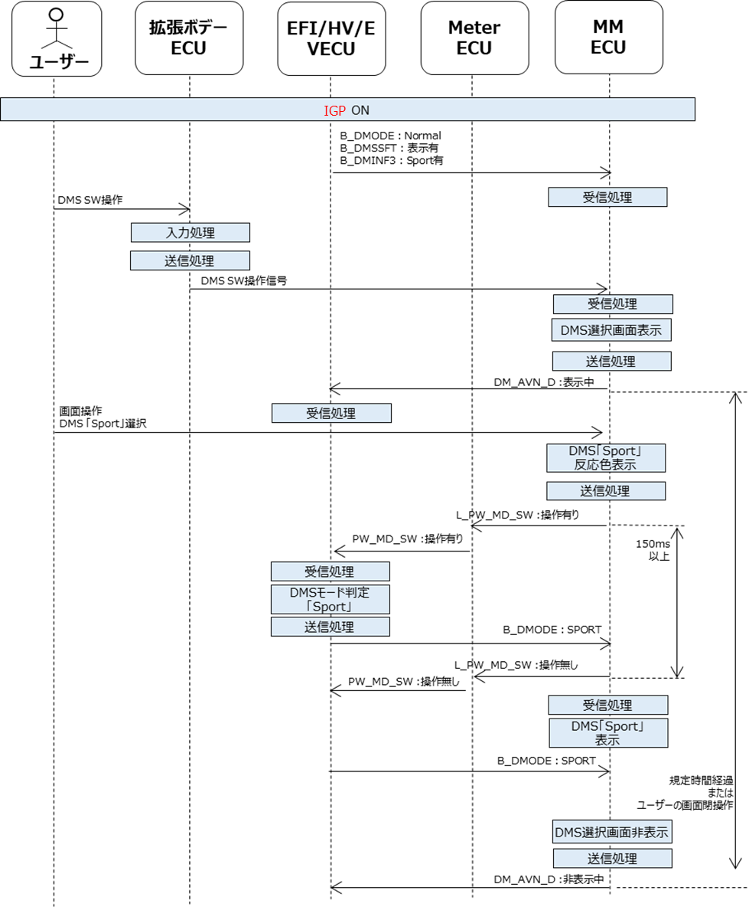
IGP ON
イベント通信周期の最小間隔

正常系（ソフトスイッチ BEV Step3）/ Signal sequence of DMS software switch for BEV Step3

例として、3モード＋Custom設定の車両において、MMのソフトスイッチ画面にてNormalからSportに変更する場合を示す。
The following diagram shows an example when user changes driving mode from ”Normal” to “Sport” by
DMS soft switch in a vehicle equipped with 3mode and custom.

ユーザー
B-DC
DMS SW操作
Power-ON通常中/ During Power-ON usual

D-DC
C-DC
画面操作
DMS 「Sport」選択
DMS「Sport」
反応色表示
DMSモード判定
「Sport」
B_DMODE/B_DMODE2：SPORT
DMS「Sport」
表示
PW_MD_SW:操作無し
B_DMODE/B_DMODE2：SPORT
DM_AVN_D:非表示
DMS選択画面非表示

受信処理
DMS選択画面表示
規定時間経過
または
ユーザーの画面閉操作
PW_MD_SW(MM⇔Met用) :操作有り
DM_AVN_D:表示中
送信処理
受信処理
送信処理
受信処理
送信処理
受信処理
送信処理
DMS SW操作信号
送信処理
入力処理
受信処理
イベント通信周期の最小間隔
150ms以上
B_DMODE/B_DMODE2：Normal
B_DMSSFT：表示有
B_DMINF3,B_DMINF4：Sport有

表示ロジック/ Display control specification

カスタマイズ設定画面への入口釦、カスタマイズ設定画面、DMSソフトスイッチ画面の表示条件を示す。
※本仕様書では画面内の字体 / 文字の色 / サイズ / 背景デザインについては規定しない。また、画面仕様、画面遷移仕様についてはHMI仕様書を正とする。
Display control specification on entering button for DMS customization setting, DMS customization setting and DMS software switch are described in this section.
※：Figures in this section, character font, color, size and background image is only reference.
Screen spec and screen transition spec are described in HMI specification sheet.

カスタマイズ設定画面への入り口釦の表示条件/Display specification on entering button for DMS customization

・表示条件［パワトレ系 有無情報=1b］
・アクティブ表示にする条件 ［IG=ON(BEV Step3 :Power-ON)］ & ［走行規制解除状態］
・トーンダウン表示にする条件 ［IG＝0FF(BEV Step3 :Power-OFF)］ or［（走行規制状態）&（IG=ON）(BEV Step3 :Power-ON)］or [無効値データ検出]
・Display condition： [PDCMOD1=1b]
・Active condition：[IG-ON(BEV Step3 :Power-ON)] & [In motion]
・Tonedown condition except in motion：[IG-OFF(BEV Step3 :Power-OFF)] OR [(In motion)&(IG-ON) (BEV Step3 :Power-ON)] OR [Invalid data detected]

ここで、無効値データとは、カスタマイズ有無情報が有り［1b］を送信しているECUにおける、2.1.1にて未定義のサポート情報およびカスタマイズ記憶値を意味する。ただし、有無情報で有り[1b]を送信しているECUのうち少なくとも1つのECUから無効値データを検出した場合にも、入り口釦の表示をトーンダウンさせ、選択禁止とする。ただし、シャシー系機能については、C_DCMOD1が有り[1b]の場合、下記の通り無効値データの該否判断および表示処置を行うこと。
【C_DCMOD2：011bの場合】
カスタマイズ有無情報(C_DCMDE1/ C_DCMDS1/ C_DCMDB1)を確認し、有り[1b]に該当する機能についての項目で、無効値データを検出した場合、入り口釦の表示をトーンダウンさせ、選択禁止とする。
【C_DCMOD2：011b以外の有効値の場合】
C_DCMOD3が無効値データである場合、入り口釦の表示をトーンダウンさせ、選択禁止とする。
【C_DCMOD2：無効値の場合】
入り口釦の表示をトーンダウンさせ、選択禁止とする。

Invalid data means undefined value of support information and memorized information written in section 2.1.1 for ECUs which send availability information as “Available:1b”. Entering button for DMS customize setting is allowed no operation and is displayed as tone down condition when at least one or more availability information of each system become invalid value. However, about chassis functions, when “C_DCMOD1” is received as “Available 1b”, judges the validity of the data and display under following rules.
[In case C_DCMOD2 :011b]
When availability information “C_DCMDE1/ C_DCMDS1/ C_DCMDB1” is received as “Available 1b” and the any related data is invalid, entering button for DMS customize setting is allowed no operation and is displayed as tone down condition
[In case C_DCMOD2 : Valid and other than 011b]
When “C_DCMOD3” is invalid, entering button for DMS customize setting is allowed no operation and is displayed as tone down condition
[In case C_DCMOD2 : Invalid]
Entering button for DMS customize setting is allowed no operation and is displayed as tone down condition

※ 参考：考え方
一部のECUから無効値を受信し、その他のECUからは有効値を受信している場合、入り口釦表示をトーンダウンさせず、有効値を受信しているECUに関する機能選択釦のみ表示させる仕様も考えられる。しかし、無効値を受信しているECUの機能を選択できなくなったことに、ユーザーが気付くことができなくなる可能性があるため、少なくとも1つのECUから無効値データを検出した場合に、入り口釦を選択禁止とする仕様とする。
カスタマイズ状態記憶値のみ無効値を受信している場合に、入り口釦表示をアクティブ表示にし、3.2で示す設定画面にて、無効値を受信している機能については、トーンダウン表示とする仕様は採用可。

※Reference: Background of above specification
If AVN displayed entering button for DMS customization setting and configuration button of valid system as active condition and that of invalid system as tonedown condition, the user could not notice not to configure invalid system. Therefore, entering button for DMS customization setting is specified to be allowed no operation when AVN detects at least one or more invalid information. The following specification can be applied. When only stored value of customized status is invalid, AVN displays entering button for DMS customization setting as active condition and displays configuration button of invalid system as tone down condition.

カスタマイズ設定画面への入り口釦の表示箇所(19ePFv2) / Display location of entering button for DMS customization for 19ePFv2

3.1の表示条件に従い、カスタマイズ設定画面への入口釦を表示すること。
Display the entering button for DMS customization in accordance with the display specification of 3.1.

カスタマイズ設定画面への入り口釦の表示箇所(19ePFv3, BEVstep3) / Display location of entering button for DMS customization for 19ePFv3, BEVstep3.

3.6に記載のソフトスイッチ画面を有する車両については、2.1.5及び2.1.7で示される設定モード情報において、"Custom"に該当するモード設定有りの場合、"Custom"モード選択釦とともに、 3.1の表示条件に従い、カスタマイズ設定画面への入り口釦を表示すること。画面イメージは図 3.1を参照。
If the vehicle has a soft switch screen described in 3.6 and custom mode specified at the CAN signal described in 2.1.5 and 2.1.7, display a custom mode software switch. Moreover, display the entrance button for DMS customization on the custom mode software switch in accordance with the display specification of 3.1. Refer to Figure 3.1 about the screen image.
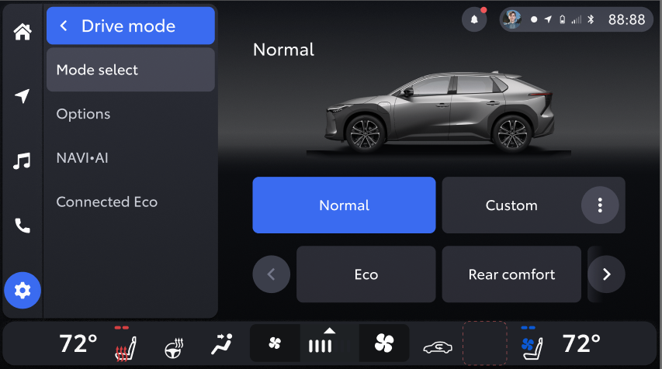
カスタマイズ設定への入り口釦
Entering button for DMS customization setting
図 3.1 DMS カスタムモード画面とカスタマイズ設定への入り口釦（DMSソフトスイッチ有）
Figure 3.1 DMS custom mode screen and entering button for DMS customization setting(with DMS soft switch)

ソフトスイッチ画面はないが、Customモードを有する車両（パワトレ系カスタマイズ情報（2.1.1のP_DCMOD1）が、有り【1b】）についても、3.1の表示条件に従い、カスタマイズ設定画面への入口釦を表示すること。画面イメージは図 3.2を参照。
If the vehicle has no soft switch screen but has the custom mode(P_DCMOD1 described in 2.1.1 is 1b(existing)), display the entrance button for DMS customization in accordance with the display specification of 3.1. Refer to Figure 3.2 about the screen image.
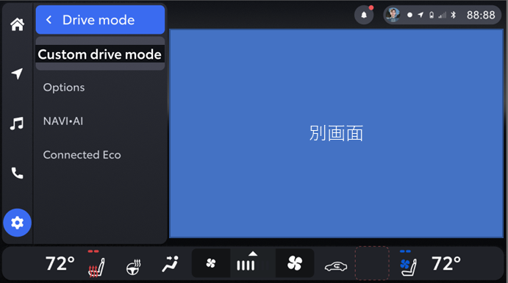
カスタマイズ設定への入り口釦
Entering button for DMS customization setting
図 3.2 DMS カスタムモード画面とカスタマイズ設定への入り口釦（DMSソフトスイッチ無）
Figure 3.2 DMS custom mode screen and entering button for DMS customization setting(without DMS soft switch)

カスタマイズ設定画面の表示条件 / Display specification on DMS customization setting screen

設定画面は、「3.1カスタマイズ設定画面への入り口釦」がアクティブ表示状態で操作された時に遷移し、表示する。カスタマイズ対象のECUが存在しない場合、該当するSWは消去し、上詰めで表示させる。
When entering button for DMS customization is displayed as active condition and user operates it, screen transits to DMS customization setting screen. Availability information of a certain system is received as 0b, configuration button of the system is not displayed. All the available button is displayed with no blank space for unavailable system.

図 3.3 DMSカスタマイズ設定画面と各システム機能選択釦
Figure 3.3 DMS customization setting screen and configuration button of each system
【機能選択釦/ Configuration button of each system】
表示条件：[各システム有無情報＝有]
Display condition: Availability information of each system is 1b.
アクティブ表示：[IG-P=ON(BEV Step3 :Power-ON通常) & 走行規制解除]
Active condition: IG-P-ON(BEV Step3 :Power-ON General)&In motion
トーンダウン表示：［IG-P＝0FF(BEV Step3 :Power-ON通常以外)］or [IG-P=ON(BEV Step3 :Power-ON通常) & 走行規制中] or 無効値受信 or 通信途絶時
Tonedown condition: [IG-P-OFF(BEV Step3 :Power-ON General-OFF)] OR IG-P-ON(BEV Step3 :Power-ON General)&In motion OR invalid data detected OR CAN communication is disrupted

カスタマイズ状態記憶表示/ Display specification on stored stasus of DMS customization

カスタマイズ設定画面上で、各機能の選択状態は、「2.1.1CAN入力信号（カスタマイズ）/ CAN input signal (for DMS customization)」のカスタマイズ状態記憶値に応じて表示させる。図 3.3で例示される設定画面を表示中に、無効値データを検出した場合は、設定項目の表示をトーンダウンさせ、選択禁止とする。
ここで、無効値データとは、カスタマイズ有無情報が有り［1b］を送信しているECUにおける、2.1.1にて未定義のサポート情報およびカスタマイズ状態記憶値を意味する。ただし、シャシー系機能については、C_DCMOD1が有り[1b]の場合、下記の通り無効値データの該否判断および表示処置を行うこと。
【C_DCMOD2：011bの場合】
C_DCMDE1, C_DCMDS1, C_DCMDB1のカスタマイズ有無情報を確認し、有り[1b]に該当する機能についての項目で、無効値データを検出した場合、設定項目の表示をトーンダウンさせ、選択禁止とする。
【C_DCMOD2：011b以外の有効値の場合】
C_DCMOD3が無効値データである場合、設定項目の表示をトーンダウンさせ、選択禁止とする。
【C_DCMOD2：無効値の場合】
設定項目の表示をトーンダウンさせ、選択禁止とする。

On the DMS customization setting screen, selected status of each system is displayed according to stored value of customized status written in section 2.1.1. While displaying DMS customize setting screen like Figure 3.3, AVN sets the setting button as tone down condition and does not permit user operation, when AVN detects invalid data. Invalid data means undefined value of support information and memrized information written in section 2.1.1 for ECUs which send availability information as “Available:1b”. However, about chassis functions, when “C_DCMOD1” is received as “Available 1b”, judges the validity of the data and display under following rules.
[In case C_DCMOD2 :011b]
When availability information of VSC1S93 is received as “Available 1b” and the any related data is invalid, entering button for DMS customize setting is allowed no operation and is displayed as tone down condition
[In case C_DCMOD2 : Valid and other than 011b]
When “C_DCMOD3” is invalid, entering button for DMS customize setting is allowed no operation and is displayed as tone down condition
[In case C_DCMOD2 : Invalid]
Entering button for DMS customize setting is allowed no operation and is displayed as tone down condition

また、パワトレ系機能の表示については、表 3.1の条件に従い表示を切り替えること。
And, displayed symbol for powertrain function is changed under following rules shown in Table 3.1.

表 3.1 パワトレ系機能表示名称（カスタマイズ状態記憶値）
Table 3.1Displayed symbol for Power-train function
条件 / Condition |  | 表示名称 / displayed symbol
P_DCMOD3 | C_DCMOD2
0001b以外 / Other than 0001b | Any | P_DCMOD3に応じた表示  Depending on P_DCMOD3
0001b | 011b | Sport
 | 011b以外 / Other than 011b | Power

※ 参考：考え方
一部のECUから無効値を受信し、その他のECUからは有効値を受信している場合、無効値を受信しているECUの機能選択釦のみトーンダウンさせ、有効値を受信しているECUの機能選択釦のみアクティブ表示させる仕様も考えられるが、3.1項の仕様の考え方（無効値受信時は、基本的に機能設定画面を表示させない）と、考え方を統一するため、上記仕様とする。
ただし、マルチメディア側の要求として、「クリアランスソナー設定」等での無効値受信時の整合性確保のため、仕様変更の必要がある場合は、本要求仕様書発行部署までご連絡下さい。
※Reference: Background of above specification
If AVN displayed configuration button of valid system as active condition and displayed that of invalid system as tondown condition, the user could not notice not to configure invalid system. Therefore, for consistensy with specification described in section 3.1, AVN does not display DMS customization setting when AVN detects at least one or more invalid information. If this specification is needed to change for consistensy with similar configuration like clerance sonar, contact to the person in charge.

機能選択釦の表示 / Display specification on configuration button of each system

機能選択釦は、「2.1.1CAN入力信号（カスタマイズ）/ CAN input signal (for DMS customization)」で示されるサポート情報に従って表示する。表示の種類は以下の3種である。
アクティブ表示：IG=ON(BEV Step3 :Power-ON) & 走行規制解除状態
トーンダウン表示：IG＝OFF(BEV Step3 :Power-OFF) or [IG=ON(BEV Step3 :Power-ON) & 走行規制状態] or 無効値受信 or 通信途絶時
各釦の選択表示：カスタマイズ状態記憶値に該当

Configuration button of each system is displayed according to support information of each system written in. Display condition is as follows.
Active condition: IG-ON(BEV Step3 :Power-ON)&Except in motion
Tonedown condition: [IG-OFF(BEV Step3 :Power-OFF)] OR [IG-ON(BEV Step3 :Power-ON)&In motion] OR invalid data detected
Selected condition of each button: According to stored value of customized information

ただし、パワトレ系機能の表示については、表 3.2の条件に従い表示を切り替えること。
And, displayed symbol for powertrain function is changed under following rules shown in Table 3.2.

表 3.2 パワトレ系機能表示名称（機能選択釦）
Table 3.2Displayed symbol for Power-train function
条件 / Condition |  | 表示名称 / displayed symbol
P_DCMOD2 | C_DCMOD2
001b以外 / Other than 001b | Any | P_DCMOD2に応じた表示  Depending on P_DCMOD2
001b | 011b | Sport/Normal/Eco/(BEV Step3)Range
 | 011b以外 / Other than 011b | Power/Normal/Eco/(BEV Step3)Range

本画面上で機能項目を選択後、2.2項で示す該当信号を送信

AVN sends CAN signal written in 2.2 according to user operation

カスタマイズ対象リスト / Setting item list of DMS each systems
本カスタマイズ機能の対象となる機能リストを以下に示す。
Below table shows DMS customization setting list.

仕向け/Destination | リスト名称（機能選択釦名称）  Setting item list | 釦名称  Name of button
日本/Japan | パワートレーン  Powertrain | PowerまたはSport (※1)  Normal  Eco  Range  Rear Comfort  Track
 | サスペンション  Suspension | Sport  Normal  Comfort  Rear Comfort  Track
 | ステアリング  Steering | Sport  Normal  Rear Comfort  Track
 | エアコン  Climate control | Normal  Eco  Range
 | ブレーキ  Brake | Normal  Rear Comfort
日本以外/Other  （US English） | Powertrain | Power または Sport (※1)  Normal  Eco  Range  Rear Comfort  Track
 | Suspension | Sport  Normal  Comfort  Rear Comfort  Track
 | Steering | Sport  Normal  Rear Comfort  Track
 | Climate | Normal  Eco  Range
 | Brake | Normal  Rear Comfort
※1. DMS バージョン（ver1.0 or ver2.0, ver3.0）で表示名称を切り替える。表示名称切り替えロジック詳細は、3.3および3.4参照
Displayed symbol is changed depending on DMS version. For the details of displayed symbol switching logic, see chapter 3.3 and 3.4.

ソフトスイッチ画面の表示条件 / Display specification on DMS software switch screen

ソフトスイッチ画面の表示条件 (19ePFv2) / Display specification on DMS software switch screen for 19ePFv2

21MM upgrade同等以下の操作手数で表示可能な画面構成とすること。また、表示の階層および表示位置についても21MM upgrade同等とすること。21MMupgradeでは、図 3.4の通り“Vehicle”設定にて、ドライブモードを選択された際に、表示している。
表示仕様については、他機能と共通であり、マルチメディア担当が発行するHMI仕様書を参照。
Rangeモード時の航続可能距離表示については、「559_Rangeモード画面 機能仕様書」を参照。
Display configuration should be better than 21MM upgrade, from the point of number of operation, display layer and position. In 21MM upgrade, DMS software switch screen is displayed when a driver select the Drive Mode in “ Vehicle “ setting menu as shown in Figure 3.4.
About display specification is common with other functions, HMI specification, issued by multimedia responsibility, should be referred.
About display of EV distance which can be run in Range mode, refer to functional specification sheet of Range mode display(specification sheet No:559).

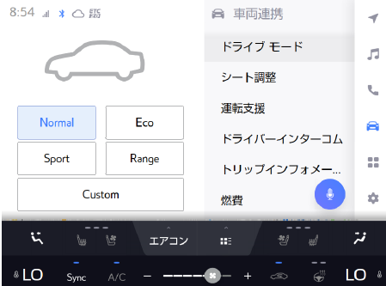
図 3.4 DMSソフトスイッチ画面と各モード選択釦 イメージ（19ePFv2）
Figure 3.4 DMS software switch screen and configuration button of each mode

ソフトスイッチ画面の表示条件 (19ePFv3, BEV Step3) /Display specification on DMS software switch screen for 19ePFv3＆BEV Step3

2.1.5(BEV Step3 2.1.7)に記載の「SW操作信号」を受信し、操作無し”0b”から、”1b”への状態変化を検知した場合に、割り込み表示する。一定時間経過もしくはドライバーの画面閉釦操作により、表示を終了させる。画面表示中に、再度「SW操作信号」の値が、操作無し”0b”から”1b”へ変化した場合、そのタイミングを起点として一定時間経過もしくはドライバーの画面閉釦操作により、表示を終了させる。表示終了時には、表示前に選択されていた画面表示状態に戻るものとする。割り込み表示継続時間は、基本的にはMM仕様で統一された時間に従うが、6秒（メータ割り込み表示の標準時間）以上で、走行中でもSW操作を十分に実施可能な時間とする。ただし、上記「SW操作信号」の操作無し”0b”から、”1b”への状態変化については、「SW操作信号」と対になる「SW操作信号 確定情報」が”1b”の場合にのみ判定すること。
割り込み画面の意匠に関しては、マルチメディア担当が発行するHMI仕様書に従うこと。（参考イメージ 図 3.5）
19ePF ver3 の場合のみ：Rangeモード時の航続可能距離表示については、「559_Rangeモード画面 機能仕様書」を参照。

DMS software switch screen is displayed when CAN signal of DMS switch operation is changed from “0b” to “1b”. It is closed when a specified time has passed or a driver touched display close button. When CAN signal of DMS switch operation is changed from “0b” to “1b” again during displaying DMS software switch screen, it is closed when a specified time has passed after a CAN signal of DMS switch operation value is changed or a driver touched display close button. The time, displaying DMS software switch screen, is basically unified in multimedia specification, but over 6s and enough for operating software switch while driving.
About graphic specification, refer to HMI specification issued by multimedia responsibility. (Reference image Figure 3.5）However, DMS switch operation signal change from “0b” to “1b” should be detected only when switch operation signal valid information for each is “1b”.
In case of 19ePF ver3 : About display of EV distance which can be run in Range mode, refer to functional specification sheet of Range mode display(specification sheet No:559).

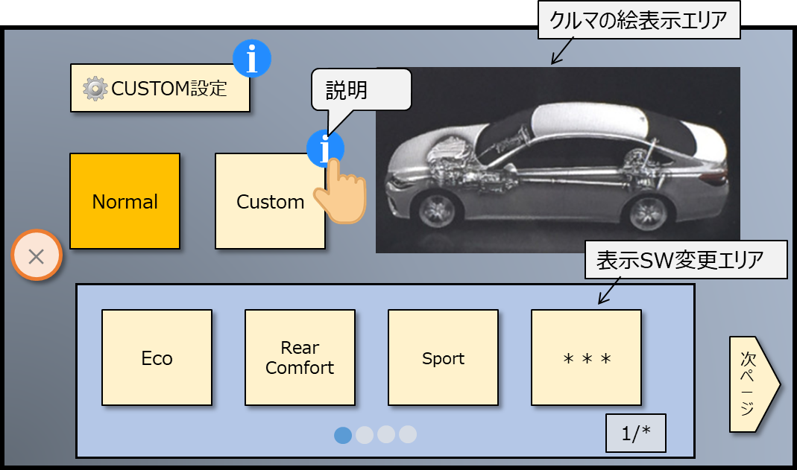
図 3.5 DMSソフトスイッチ画面と各モード選択釦 イメージ（19ePF v3, BEV Step3）
Figure 3.5 DMS software switch screen and configuration button of each mode

DMSモード選択釦の表示 / Display specification on configuration button of each DMS mode

DMSモード選択釦の表示 / Display specification on configuration button of each DMS mode

モード選択釦は、2.1.3、2.1.5または2.1.7で示される設定モード情報に従って表示する。表示の種類は以下の2種である。
アクティブ表示：IG-P=ON (BEV Step3 :Power-ON通常)
各釦の選択表示：B_DMODE(、B_DMODE2(BEV Step3))に該当

Configuration button of each mode is displayed according to setting mode information of each vehicle written in 2.1.3, 2.1.5 or 2.1.7. Display condition is as follows.
Active condition: IG-P=ON(BEV Step3 :Power-ON General)
Selected condition of each button: According to B_DMODE (or B_MODE2(BEV Step3)).

本画面上でモードを選択後、2.2で示す該当信号を送信

AVN sends CAN signal written in 2.2 according to user operation.

2.1.5または2.1.7にて、不使用(予約)と定義される項目については、名称確定後、ソフトウェアアップデートにて名称変更することを想定し、仕様設計する。
“Reserved” items should be designed to be able to use only changing the mode name or graphic design by software update.

DMSモード選択釦の配置 / Layout specification on configuration button of each DMS mode

MM画面上のモード選択釦の並び順は、下記に示す並び順に従って表示する。該当するモードが存在しない場合は該当するモード選択釦を消去し、詰めて表示する。
不使用（予約）の項目については、名称確定後にソフトウェアアップデートにて名称や意匠を変更して使用可能とすることを想定、またモード選択釦の並び順もその都度変更可能となるように仕様設計する。

Configuration button of each DMS mode on multimedia is displayed according to mode layout order, as shown below. All the available button is displayed with no blank space for unavailable DMS mode.
“Reserved” items and mode layout order should be designed to be able to use changing the mode name, graphic design or mode layout order by software update.

DMS モード / DMS mode | モード並び順 / mode layout order
Normal | 1
Sport | 4
Eco | 2
Custom | 【19ePFv3】  9  【BEV Step3】  8
Range | 【19ePFv3】  8  【BEV Step3】  7
Rear Comfort | 3
Snow | 6
Track | 5
Snow Extra  ※19ePFv3のみ設定あり / It is equipped only 19ePFv3 | 【19ePFv3】  7  【BEV Step3】  －
【~19ePFv3】  予約2～9  Reserved 2～9  【BEV Step3】  予約2～24  Reserved 2～24 | ※追加したタイミングで並び順更新  ※Change mode layout order by update

スイッチ操作に応じたDMSモードの遷移（19ePFv3, BEV Step3） / DMS mode transition according to switch operation(19ePFv3, BEV Step3)

19ePFv3で設定されるDMSスイッチタイプとして、下記4つの設定がある。
・ソフトスイッチのみ
・ソフトスイッチ（1接点ハードスイッチ付き）
・ソフトスイッチ（2接点ハードスイッチ付き）
・1接点ハードスイッチのみ（マルチメディアレス）

For 19ePFv3, there are following 4 DMS switch type.

・Software type switch only
・Software type switch equipped with 1 contact-hardware switch
・Software type switch equipped with 2 contact-hardware switch
・1 contact-hardware switch only for multi-media less vehicle

When a driver operate software switch, Drive Mode is changed as a driver’s selection.
Drive Mode transition when a driver operate hardware switch is defined in 3.10.1 and 3.10.2.

BEV Step3で設定されるDMSスイッチタイプとして、下記4つの設定がある。
・ソフトスイッチ（BB+MM）のみ
・ソフトスイッチ（1接点ハードスイッチ付き）（＊）
・1接点ハードスイッチのみ（マルチメディアレス）（＊）
・ソフトスイッチ（2接点ハードスイッチ付き）（＊）
(*)将来の企画次第、頭出し群での設定無

For BEV Step3, there are following 4 DMS switch type.

・Software type switch (BB and MM) only
・Software type switch equipped with 1 contact-hardware switch (*)
・1 contact-hardware switch only for multi-media less vehicle(*)
・Soft switch with 2-contact hard switch (*)
(*)depending on future planning、No setting in first batch

1接点スイッチ付きの場合 / In case equipped with 1 contact-hardware switch

1接点スイッチ付き車両（DM_SCVLD = 1b）の場合、マルチメディアのドライブモード選択画面表示状態でハードスイッチが押下された場合、現在選択中のモードを起点に、車両に設定のあるモードのうち、下記表のモード切替順位が小さい順にモードが切り替わる。また、車両に設定のあるモードのうち、モード切替順位が最も大きいモードを選択中に、ハードスイッチが押下された場合、車両に設定のあるモードのうち、下記表のモード切替順位が最も小さいモードに切り替わる。
これらの状態遷移は、パワトレ系ECUにて管理される。

In case equipped with 1 contact-hardware switch (DM_SCVLD =1b), when a driver push hardware switch during drive mode selection display is activated in multi-media, Drive Mode is changed in order following table from small number to big number. It is valid only for equipped mode for the vehicle. And, if a driver push hardware switch during drive mode with biggest number of the vehicle, Drive Mode is changed to smallest number mode of the vehicle.
These mode transition is managed in pawer-train ECU.

DMS モード / DMS mode | モード切替順位 / Mode change order
Normal | 1
Sport | 4
Eco | 2
Custom | 【19ePFv3】  9  【BEV Step3】  8
Range | 【19ePFv3】  8  【BEV Step3】  7
Rear Comfort | 3
Snow | 6
Track | 5
Snow Extra  ※19ePFv3のみ設定あり / It is equipped only 19ePFv3 | 【19ePFv3】  7  【BEV Step3】  －
【19ePFv3】  予約2～9  Reserved 2～9  【BEV Step3】  予約2～24  Reserved 2～24 | ※追加したタイミングで並び順更新  ※Change mode layout order by update

2接点スイッチ付きの場合 / In case equipped with 2 contact-hardware switch

2接点スイッチ付き車両（DM_PVLD = 1b）の場合、ハードスイッチが押下された場合、現在選択中のモードを起点に、車両に設定のあるモードのうち、下記表のモード切替順位に応じてモードが切替る。
DMSスイッチ(+)操作があった場合、モード切替順位が小さい順にモードが切り替わる。また、車両に設定のあるモードのうち、モード切替順位が最も大きいモードを選択中に、DMSスイッチ(+)操作があった場合、モード切替順位が最も大きいモードを保持する。
DMSスイッチ(-)操作があった場合、モード切替順位が大きい順にモードが切り替わる。また、車両に設定のあるモードのうち、モード切替順位が最も小さいモードを選択中に、DMSスイッチ(-)操作があった場合、モード切替順位が最も小さいモードを保持する。
これらの状態遷移は、パワトレ系ECUにて管理される。

In case equipped with 2 contact-hardware switch (DM_PVLD =1b), when a driver push hardware switch, Drive Mode is changed in order following table. When a driver pushes DMS(+) switch, Drive Mode is changed in order following table from small number to big number. It is valid only for equipped mode for the vehicle. And, if a driver pushes DMS(+) switch during drive mode with biggest number of the vehicle, Drive Mode is kept the biggest number mode of the vehicle. When a driver pushes DMS(-) switch, Drive Mode is changed in order following table from big number to big small. It is valid only for equipped mode for the vehicle. And, if a driver pushes DMS(-) switch during drive mode with smallest number of the vehicle, Drive Mode is kept the smallest number mode of the vehicle.
These mode transition is managed in pawer-train ECU.

DMS モード / DMS mode | モード切替順位 / Mode change order
Normal | 【19ePFv3】  7  【BEV Step3】  6
Sport | 【19ePFv3】  8  【BEV Step3】  7
Eco | 【19ePFv3】  6  【BEV Step3】  5
Custom | 1
Range | 【19ePFv3】  5  【BEV Step3】  4
Rear Comfort | 【19ePFv3】  4  【BEV Step3】  3
Snow | 2
Track | 【19ePFv3】  9  【BEV Step3】  8
Snow Extra  ※19ePFv3のみ設定あり / It is equipped only 19ePFv3 | 【19ePFv3】  3  【BEV Step3】  －
【19ePFv3】  予約2～9  Reserved 2～9  【BEV Step3】  予約2～24  Reserved 2～24 | ※追加したタイミングで並び順更新  ※Change mode layout order by update

電源状態別ソフトスイッチ釦アクティブ表示条件（19PFv3, BEV Step3） / Active condition of software switch for power state(19ePFv3, BEV Step3)

シーン別電源におけるソフトスイッチ釦の表示は以下に従うこと。
The display of the soft switch buttons for each power state should follow the conditions outlined below.

19ePFv3：
電源状態 / Power state |  | ソフトスイッチ釦状態  Condition of software switch
IGP | IGR
OFF | OFF | トーンダウン/ Tone down
OFF | ON | トーンダウン/ Tone down
ON | OFF | アクティブ/ Active
ON | ON | アクティブ/ Active

BEVStep3：
電源状態 / Power state |  | ソフトスイッチ釦状態  Condition of software switch
Power ON通常  Power ON General | PowerON緊急停止  Power-ON Emergency stop
OFF | OFF | トーンダウン / Tone down
OFF | ON | トーンダウン / Tone down
ON | OFF | アクティブ / Active
ON | ON | アクティブ/ Active

